Министерство науки и высшего образования Российской Федерации
Лысьвенский филиал федерального государственного бюджетного образовательного учреждение высшего образования
«Пермский национальный исследовательский политехнический университет»

Факультет профессионального образования
Направление 09.03.01 Информатика и вычислительная техника
Кафедра «Общенаучных дисциплин»

Заведующий кафедрой общенаучных дисциплин
___________Е.Н. Хаматнурова
«___» _____________ 2020 г.

ВЫПУСКНАЯ КВАЛИФИКАЦИОННАЯ
РАБОТА

на тему: Проект системы по сбору и обработке технологической информации на основе микроконтроллеров

Студент _______________________________________________ (М.А. Рычков)

Состав выпускной квалификационной работы:
1. Пояснительная записка на __ стр.
2. Графическая часть на ____ листах.

Руководитель выпускной квалификационной работы
__________________________(А.П. Шестаков)

Лысьва, 2020
Перечень условных обозначений, сокращений, терминов
АС – автоматизированная система
АСУ – автоматизированная система управления
АРМ – автоматизированное рабочее место
УСПД – устройство сбора и передачи данных
ВУ – вычислительное устройство
DIN – немецкий институт по стандартизации
СУБД – система управления базами данных
GPIO – General Purpose Input-Output, выводы общего назначения Mesh-сети – компьютерные сети с ячеистой структурой
РФ – Российская Федерация
GSM – глобальный стандарт цифровой мобильной сотовой связи с разделением каналов по времени (TDMA) и частоте (FDMA)
GPRS – General Packet Radio Service, «пакетная радиосвязь общего пользования») — надстройка над технологией мобильной связи GSM, осуществляющая пакетную передачу данных
PLC – Power line communication, термин, описывающий несколько разных систем для использования линий электропередачи (ЛЭП) для передачи голосовой информации или данных
RS-485 – Recommended Standard 485, стандарт физического уровня для асинхронного интерфейса
RS-232 – Recommended Standard 232, стандарт физического уровня для асинхронного интерфейса (UART)
M-BUS – Meter-Bus, стандарт физического уровня для полевой шины на основе асинхронного интерфейса
OpenCPU – средство программирования GSM модулей для M2M.
CSD – Circuit Switched Data, технология передачи данных, разработанная для мобильных телефонов стандарта GSM
SMS – Short Message Service, технология приёма и передачи коротких текстовых сообщений с помощью сотового телефона
DTMF – Dual-Tone Multi-Frequency, двухтональный многочастотный аналоговый сигнал, используемый для набора телефонного номера
ПK – Персональный Компьютер
ITELMA (ИТЭЛМА) WFK24.D080 – импульсный счетчик воды
БД – База Данных
ЖЭК – Жилищно-эксплуатационная контора
UART – Universal Asynchronous Receiver-Transmitter, узел вычислительных устройств, предназначенный для организации связи с другими цифровыми устройствами
GND – заземление, земля
TELEOFIS RX108-R – промышленный GSM-модем c гальванически изолированным интерфейсом RS-485 для дистанционной передачи данных по сети GSM.
EGSM – Extended GSM, расширенный стандарт GSM-900, использующий более широкий диапазон частот для передачи данных.
SIM – Subscriber Identification Module, идентификационный электронный модуль абонента, применяемый в мобильной связи.
TCP/IP – сетевая модель передачи данных, представленных в цифровом виде.
SMA – sub-miniature version A, соединитель для подключения коаксиального кабеля с волновым сопротивлением 50 Ом.
SQL – structured query language, декларативный язык программирования, применяемый для создания, модификации и управления данными в реляционной базе данных, управляемой соответствующей системой управления БД.
ХВС – холодное водоснабжение
ГВС – горячее водоснабжение
ПП – Печатная плата
ГОСТ – Государственный Стандарт
Оглавление
ВВЕДЕНИЕ 5
1 Характеристика _{должны} объекта _{импульсов} измерения 8
1.1 Системы _{сигналов} водоснабжения 8
2 Анализ _{программ} методов _{проводом} и средств _{полного} измерения _{большого} расхода 10
2.1 Классификация _{приборов} расходомеров _{хозяйства} исчетчиков 10
2.2 Требования к расходомерам и счетчикам 11
2.3 Методы и средства измерения расхода ХВС и ГВС в трубопроводах 13
3 Выбор метода измерения расхода воды в системе ХВС и ГВС жилого дома 14
4 Автоматизированные системы поквартирного учета потребления ГВС и XBC 15
5 Обзор _{передача} существующих _{обзора} АС поквартирного _{закрыта} учета _{обработки} потребления _{усилитель} ГВС _{формате} и XBC 19
5.1. Система _{память} дистанционного _{измерений} учета _{операции} и контроля _{версия} потребления _{значений} воды _{питание} компании "SEAElectronics" 19
5.2. Измерительная АС контроля и учета расхода воды "Пульсар" 21
6 Структура предлагаемой системы 23
6.1 Описание _{сервером} структурной _{дроссель} схемы 25
7 Выбор _{должен} элементной _{учета} базы 26
7.1 Выбор _{полноту} счетчика 26
7.1.1 Конструкция и принцип работы счетчиков холодной воды ITELMA WFK24.D080 Ду15 с импульсным выходом 27
7.1.2 Реализация дистанционного считывания выходного сигнала счетчика 27
7.2 Выбор квартирного регистратора 28
7.2.1 Назначение и область применения 28
7.2.2 Краткое описание 29
7.2.3 Устройство и работа 29
7.3 Разработка принципиальной схемы регистратора 29
7.3.1 Выбор платы приема радиосигнала 30
7.3.2 Выбор микроконтроллера 31
7.3.3 Выбор тактового генератора 33
7.3.4 Выбор преобразователя уровней RS-485 33
7.3.5 Выбор микросхемы преобразователя напряжения 35
7.3.6 Выбор автоматического переключателя на резервное питание 35
7.3.7 Выбор аккумулятора резервного питания 37
7.4 Выбор GSM модема 37
7.5 Проектирование базы данных 38
7.5.1 Постановка задачи проектирования базы данных 39
7.5.2 Анализ объекта проектирования 39
7.5.3 Синтез модели проектирования 40
7.5.4 Выбор способа представления информации и программного инструментария 41
7.6 Разработка графического интерфейса 42
7.6.1 Выбор ПО и языка программирования 42
7.6.2 Разработка модели интерфейса 44
8 Алгоритм _{гибкими} работы _{отправили} программы _{ресурсы} микроконтроллера 47
9 Технологическая _{системы} часть 48
9.1 Запуск _{поражения} и настройка _{органы} АРМ _{баланса} для _{одного} работы _{труба} с программой 48
9.1.1 Настройка _{провода} программы 50
9.1.2 Запуск _{класс} программы 50
9.2 Запуск _{данных} и настройка _{гибко} УСПД 54
9.3 Вывод _{строки} по главе 55
10 Описание _{можно} работы _{прибора} программы _{отправили} контроллера 56
11 Расчет _{данных} погрешности 57
12 Расчет _{микросхем} надежности 59
13 Конструкторско-технологическая _{расхода} часть 65
13.1 Разработка _{входе} конструкции 65
13.2 Разработка печатной платы (ПП) 65
13.2.1 Общие технические требования к ПП 65
13.2.2 . Расчет конструктивных и электрических параметров печатной платы 66
13.3 Общие положения при монтаже ПП 68
14 Социальная _{объекты} ответственность 69
14.1 Введение 69
14.2 Техногенная безопасность 69
14.2.1 Анализ вредных факторов производственной среды 69
14.2.2 Неблагоприятные условия микроклимата 69
14.2.2.1 Недостаток освещения 70
14.2.2.2 Электромагнитное излучение 70
14.2.3 Опасные факторы 71
14.2.3.1 Возможность поражения электрическим током 71
14.2.3.2 Возникновение пожара 72
14.2.3.3 Региональная безопасность 73
14.3 Организационные мероприятия обеспечения безопасности 74
14.4 Особенности законодательного регулирования проектных решений 75
14.5 Безопасность в ЧС 77
14.5.1 Пожарная безопасность 77
Заключение 79
Список _{зависит} используемой _{право} литературы 80
Приложение А 82
Приложение Б 83
Приложение В 89
Приложение Г 94

ВВЕДЕНИЕ
В современных условиях специализированные организации осуществляют водоподготовку и водоснабжение предприятий и домов. С такими предприятиями необходимо оплачивать потребленный объем ХВС и ГВС, поставляемой на договорных условиях.
Система учета питьевой воды позволяет отслеживать потребление ХВС и ГВС, собирать информацию о потреблении, на основе которой впоследствии производятся финансовые расчеты на основе результатов потребления. На основании данных, полученных из системы учета ХВС и ГВС, могут быть приняты меры по сохранению питьевой воды.
Системы учета ХВС и ГВС устанавливаются в муниципальных и частных домохозяйствах, жилищно-управляющих компаниях, а также в компаниях водоснабжения.
В результате установки систем учета ХВС и ГВС в организации, предоставляющей ресурсы, появляется инструмент для финансовых расчетов для фактически потребленного объема технологической или питьевой воды, а также инструмент для получения надежной информации для дальнейшего внедрения водосбережения. меры.
Основой современной коммерческой системы учета является средство измерения объема ХВС и ГВС (природной, питьевой и сточной). На сегодняшний день основными средствами измерения объема ХВС и ГВС, используемой в узлах, являются тахометрические (механические) водомеры, ультразвуковые, электромагнитные, вихревые расходомеры и измерители перепада давления.
Для каждого измерительного прибора, независимо от принципа действия, возникают ненормальные ситуации, в которых измерения не проводятся или проводятся с нарушениями, в то время как поток воды через прибор не прекращается.
Система учета определяется тем, что после принятия контрольных показаний их результаты для ввода в систему баланса (город, местная зона, водопроводные сооружения) подвергаются математической и логической обработке, обеспечивающей:
- учет и обработку нештатных ситуаций;
- исключение недостоверных результатов измерений;
- формирование часовых, суточных или месячных архивов.
Внедрение АС учета потребления ХВС и ГВС позволит автоматически собирать, накапливать, обрабатывать, хранить и отображать полученную информацию, а также передавать ее по проводным или беспроводным каналам связи в центральный диспетчерский центр организации водоснабжения.
Целью этой ВКР является разработка проекта АС, которая будет собирать данные по учету потребления ХВС и ГВС в домашних условиях, обрабатывать их и отправлять сгенерированные данные на сервер. Данные, полученные сервером, должны храниться в базе данных.

Характеристика должны объекта импульсов измерения

Системы сигналов водоснабжения
Система работы водоснабжения представляет собой комплекс сооружений, оборудования и трубопроводов, обеспечивающих забор воды из природного источника, очистку и ее очистку, транспортировку и подачу ХВС и ГВС потребителям с требуемыми затратами и качеством.
Система водоснабжения должна соответствовать экономическим, санитарно-техническим требованиям, предъявляемым к ней. Системы водоснабжения проектируются параллельно с канализационными системами. При разработке схем водоснабжения необходимо составить баланс водопользования и схему оборотного водоснабжения.
При проектировании системы водоснабжения должны быть предусмотрены современные технические решения, автоматизация технологических процессов, механизация трудоемких работ и максимальная индустриализация строительных работ за счет использования неисправных конструкций, стандартных и стандартных изделий.
Требования к качеству воды для питьевых и технических целей различны. Поэтому на большинстве объектов строится отдельная комбинированная система питьевого и противопожарного водоснабжения и отдельная техническая система водоснабжения. [1].
Основные элементы систем водоснабжения
Системы водоснабжения, как отмечалось выше, представляют собой комплекс сооружений, оборудования и трубопроводов, обеспечивающих забор воды из природного источника, ее очистку и обработку, транспортировку и поставку потребителям с требуемыми затратами, качество под необходимым давлением.
В состав системы водоснабжения входят следующие основные сооружения:
водозаборные сооружения, при помощи которых осуществляется прием воды из источников;
насосные станции, подающие воду по трубам на очистные сооружения и к месту водопотребления. Из источника водоснабжения вода, как правило, перекачивается на очистные сооружения насосной станцией I подъема, а после очистки подается водопотребителям насосной станцией II подъема;
очистные сооружения, предназначенные для очистки воды;
резервуары чистой воды, в которых осуществляется регулирование неравномерности режима работы насосных станций I и II подъемов, а также хранение аварийных и противопожарных объемов воды;
напорные водоводы и водопроводная сеть, служащие для транспортирования воды к местам ее потребления;
водонапорные башни или другие сооружения для хранения и аккумулирования воды, предназначенные для сглаживания неравномерности водопотребления и подачи ХВС и ГВС насосами, а также для создания необходимых напоров в водопроводной сети [2].
Системы рециркуляции воды также имеют оборудование для очистки и охлаждения сточных вод. Кроме того, во всех промышленных системах водоснабжения имеются очистные сооружения.
Холодное и горячее водоснабжение зданий
Расположение труб холодной воды в здании аналогично структуре дерева: вход - ствол дерева, а также магистрали и ветви его ветвей. В больших зданиях клапаны не установлены на основных транспортных магистралях, поэтому во время ремонтных работ в любой части системы оставшиеся потребители не остаются без воды. Если водопроводные трубы скрыты в строительных конструкциях, необходимо обеспечить доступ к клапанам, и каждый клапан должен быть идентифицирован с определенной частью системы, которую он обслуживает. В зависимости от наличия места для прокладки магистралей, системы могут иметь верхнюю и нижнюю проводку. [3].

Анализ программ методов проводом и средств полного измерения большого расхода

Классификация приборов расходомеров хозяйства исчетчиков
Датчики для измерения расхода ХВС и ГВС или просто расходомеры с момента их появления на рынке пользуются большим спросом.
Эти приборы используются как для измерения уровня потребляемой воды, так и для подсчета объема сточных вод или жидкостей, используемых в технологических процессах[4].
Реформа коммунального хозяйства в РФ уже сделала обязательной установку счетчиков ХВС и ГВС не только для всего дома, но и в каждой квартире отдельно.
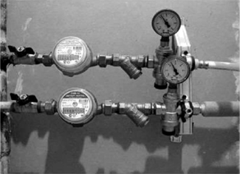
Рисунок 1 Счетчики ХВС и ГВС
Счетчик воды - это прибор для измерения объема жидкости, прошедшей через него. Чаще всего для измерения объема ХВС И ГВС используют кубический метр. Через определенные промежутки времени (обычно ежемесячно) считываются показания счетчиков ХВС и ГВС, от которых зависят затраты на оплату потребленной воды.
Рисунок 2 — Расходомер

Требования к расходомерам и счетчикам
В последние годы к расходомерам и водомерам предъявляются многочисленные требования, и некоторые из них пока не могут быть выполнены, даже с прогрессирующими темпами технологического развития.
Есть две группы требований. Первая группа включает требования, которые применяются индивидуально к каждому устройству для измерения расхода и количества ХВС и ГВС, такие как высокая точность измерения, надежность, независимость результатов измерения от изменений плотности воды, скорости и значительного диапазона измерения. Вторая группа включает требования, которые применяются ко всей группе расходомеров и счетчиков ХВС и ГВС - измерение различных скоростей потока от очень малых до очень больших и при различных давлениях и температурах [4].
Далее рассмотрим эти требования более подробно.
  - Высокая точность измерений. Основное требование к счетчикам ХВС и ГВС и диспенсерам. Если для обычного учета ХВС и ГВС в квартире погрешность измерения не более 1,5-2% считается нормальной, то в некоторых технологических процессах довольно часто в настоящее время требуется погрешность не более 0,2-0,5%. Повышение точности возможно за счет использования новых передовых методов измерения и улучшения приборов с использованием нанотехнологий и композиционных материалов..
  - Надежность наряду с точностью является не менее важным требованием. Нормальное время работы, в течение которого расходомер воды сохраняет свою работоспособность и сертифицированную точность, является основным критерием надежности. Этот период во многом зависит как от конструкции самого устройства, так и от условий его эксплуатации. Чтобы продлить срок службы счетчиков ХВС и ГВС и расходомеров, принимая во внимание качество воды, просто необходимо использовать фильтры вентиляционных отверстий, струйные выпрямители и другие устройства для обеспечения чистой воды и стабильного потока для измерений.
  - Производительность расходомера необходима для быстро меняющихся затрат, а также для систем автоматического управления. Время отклика измерительного устройства на динамику процесса в основном определяется конструкцией устройства и методом измерения.
  - Большой диапазон измерений. Динамический диапазон измерения - это отношение максимальной измеренной скорости потока к минимальной величине измеренной скорости потока. В настоящее время в соответствии с требованиями коммерческого учета динамический диапазон должен быть не менее 1:25.
  - Измерение многофазных сред. Основные расходомеры на рынке сегодня предназначены для однофазных сред, таких как жидкость, газ и пар. Поэтому при учете расхода веществ, в том числе воды, необходимо учитывать такие параметры, как: давление, температура, а также особые свойства вещества.
  - Большой диапазон значений стоимости. При измерении очень малых потоков порядка 1 л/ч и очень больших потоков от 10000 м³/ч часто возникают трудности, и необходимо применять специальные методы. Вопрос проверки таких расходомеров становится особенно острым..
  - Обстоятельства эксплуатации. Необходимость измерения при очень высоких температурах и давлениях. В таких условиях возникают определенные трудности при выборе надежных средств измерений [4].

Методы и средства измерения расхода ХВС и ГВС в трубопроводах
Для установки в быту применяют чаще всего тахометрические счетчики ХВС и ГВС, но стоит рассказать обо всех возможных вариантах этих приборов по типу считывания информации о расходе ХВС и ГВС:
    - электромагнитные;
    - ультразвуковые;
    - тахометрические;
    - вихревые.
Сравним разные классы счетчиков воды по различным характеристикам: На примере счетчиков ХВС и ГВС: электромагнитного ВСЭ-И, ультразвукового: "Пульсар" Ду200, тахометрического: "Берегун", вихревого: "ВЭПС-Р-ПБ-2-01 Ду 100".
Характеристика/тип счетчика | Электромагнитные | Ультразвуковые | Тахометрические | Вихревые
температурный режим, ° | +5…150° | +5…105° | +5…90° | +5…150°
максимальный расход, м³/ч | 6,5 | 3 | 3 | 15
минимальный расход, м³/ч | 0,015 | 0,015 | 0,03 | 0,03
Таблица 1 – Сравнение классов счетчиков

Выбор метода измерения расхода воды в системе ХВС и ГВС жилого дома
Как правило, впускная труба в обычной российской квартире имеет сечение около 2 сантиметров. В результате для учета потребления ХВС и ГВС в квартире необходимо установить обычный одноструйный водомер. Это будет лучшее соотношение цены и качества.
Рисунок 3 — Счетчик воды в квартире
Весьма перспективным продуктом являются измерители тахометрического типа, оснащенные импульсным выходом. Они имеют измерительный блок, который может быть установлен непосредственно в точке входа в трубопровод. Полученная информация преобразуется в импульсную форму и передается по каналам связи на регистрирующее оборудование.
Рисунок 4 — Счетчик воды с импульсным выходом

Автоматизированные системы поквартирного учета потребления ГВС и XBC
Решение проблем учета водопотребления требует создания АС информационной системы учета водопотребления (АИС YPB), в структуре которой в целом можно выделить четыре уровня:
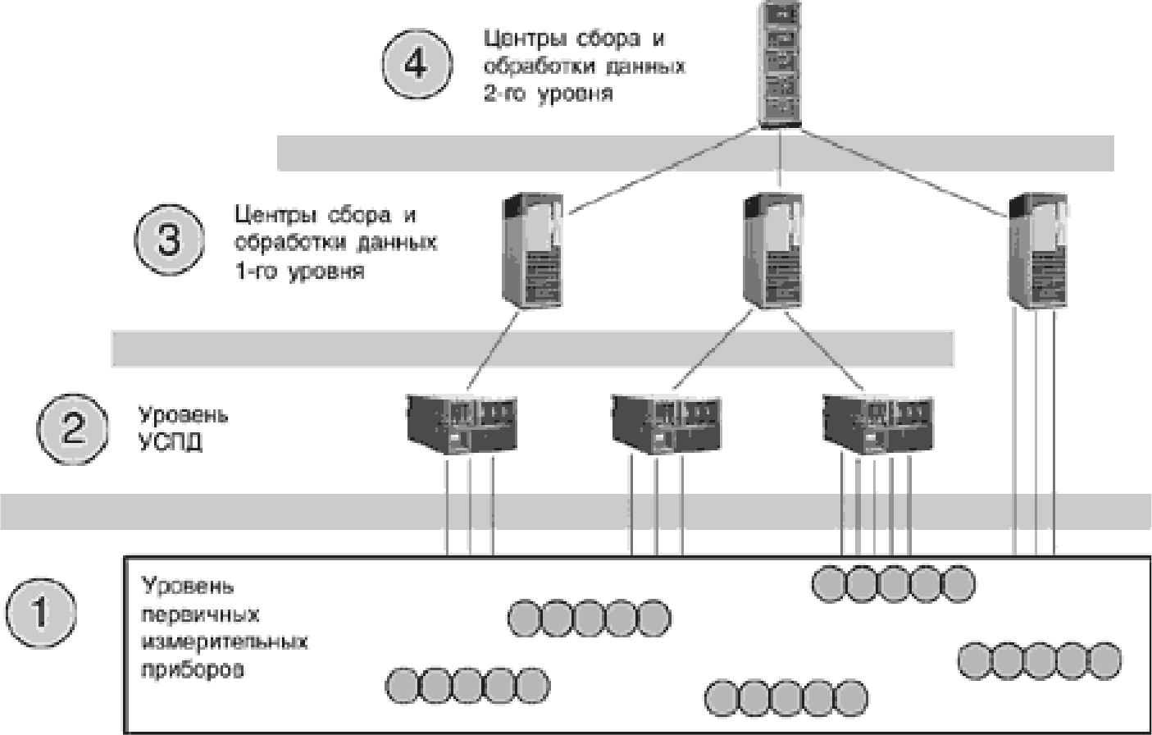

Рисунок 5 — Уровни АИС YPB
  - первый уровень - первичные измерительные устройства (PIP) с телеметрическими или цифровыми выходами, которые непрерывно или с минимальным интервалом измеряют параметры потока ХВС и ГВС потребителями;
    - второй уровень - устройства сбора и подготовки данных (DTD), специализированные измерительные системы или многофункциональные программируемые датчики со встроенным программным обеспечением, которые обеспечивают круглосуточный сбор данных измерений с географически распределенных трубопроводов в заданном интервале цикла усреднения, накопления, обработки и передача этих данных на верхние уровни;
  - третий уровень - это персональный компьютер (ПК) или сервер центра сбора и обработки данных со специализированным программным обеспечением АИС YPB, которое собирает информацию от УСПД (или группы УСПД), и окончательная обработка этой информации как точками измерения, так и их группами. - по подразделениям и объектам предприятия - документирование и отображение учетных данных в форме, удобной для анализа и принятия решений (управления) оперативным персоналом службы водоснабжения и руководства предприятия;
  - четвертый уровень - сервер центра сбора и обработки данных со специализированным программным обеспечением АИС YPB, который собирает информацию с ПК и / или группы серверов центров сбора и обработки данных третьего уровня. Основная цель этого уровня - дополнительно структурировать информацию о группах объектов учета, документировать и отображать бухгалтерские данные в форме, удобной для анализа и принятия решений персоналом службы водоснабжения и управления территориально-распределенными средними и крупными предприятиями, поддерживая контракты на поставку ресурсов и формирование платежных документов для расчетов за воду [5].
Все уровни АСКУЭ связаны между собой каналами связи. Как правило, прямое соединение через стандартные интерфейсы (такие как RS-485, IRPS и т. Д.) Обычно используется для соединения уровней ПИП и УСПД или центров сбора данных. УСПД с центрами сбора данных 3-го уровня, центрами сбора данных 3-го и 4-го уровней может быть подключен через выделенные, коммутируемые каналы связи или через локальную сеть.
GSM / GPRS: передача данных через сеть GSM. Он в основном используется для передачи данных о потреблении энергии с УСПД на удаленный сервер.
Преимущества: уже сформированная инфраструктура сотовой сети с достаточно большой зоной покрытия, большой выбор оборудования.
Недостатки: плата, взимаемая оператором мобильной связи за услугу передачи данных (кроме закрытых групп абонентов и некоторых тарифных планов), зависимость от работоспособности оборудования оператора сотовой связи, уровня сигнала GSM в специальных помещениях, подвале и т. д.) Часто низок, что требует дополнительных мер по установке внешних антенн.
PLC: передача данных по сети электропитания 0,4 кВ, канал связи S-SFSK (PLC), полоса частот 20–148 кГц (обычно 70–90 кГц). Он используется для передачи данных о потреблении энергии от счетчиков в УСПД. Чаще всего используются в АИС системы YPB административных зданий и жилищно-коммунального сектора [6].
Преимущества: передача данных от счетчиков к УСПД осуществляется напрямую через существующую электрическую сеть 0,4 кВ, что снижает трудозатраты и затраты на внедрение системы, поскольку нет необходимости прокладывать все виды информационных кабелей.
Недостатки: любое устройство с реактивной составляющей в нагрузке может влиять на передачу данных в сети - люминесцентные лампы, переключающие источники питания (от источников питания мобильных телефонов до бытовых приборов), двигатели и т. Д. Кроме того, если система настроена и если Если это работает, нет никакой гарантии, что со временем (переезд жильцов, добавление оборудования в офисное здание и т. Д.) Данные будут перенесены в систему, как и ожидалось. Существует надежда на «ночное время», когда большая часть оборудования выключена, что позволяет системе собирать недостающие данные. Таким образом, эту технологию следует использовать только в системах, в которых своевременная доставка данных (оперативной информации) не является критичной.
RADIO 433, 866 МГц: передача данных по радиоканалу на нелицензированной частоте 4ZZMHz или 8bbMHz. Он используется для передачи данных о потреблении от счетчиков в УСПД. Используется в тех случаях, когда прокладка информационного кабеля технически невозможна или экономически нецелесообразна. Преимуществами данного вида связи являются: отсутствие каких-либо платежей за передачу данных, получение разрешений не требуется. Дальность связи может достигать нескольких километров.
Преимущества: данные передаются от счетчиков в УСПД по радиоканалу, что снижает трудозатраты и затраты на внедрение системы, поскольку нет необходимости прокладывать информационные кабели.
Недостатки: в системах со встроенными счетчиками радиомодемов необходимо прокладывать несколько кабелей, соединяющих УСПД и радиопередатчики. Радиопередатчики установлены в ключевых точках, и к ним необходимо проложить информационный кабель. Эти точки расположены, как правило, на одном уровне с УСПД (цокольный этаж, первый этаж), а кабель проложен вдоль существующих лотков.
RS-485, RS-232, M-BUS: передача данных через проводные последовательные интерфейсы. Он используется для передачи данных о потреблении энергии как от счетчиков в блоке управления, так и от блока управления в организацию, предоставляющую ресурсы [13].
Преимущества: надежная передача данных между устройствами низкого, среднего и высокого уровня. Параллельная комбинация большого количества устройств с использованием небольшого количества проводов.
Недостатки: необходимость прокладки кабелей.

Обзор передача существующих обзора АС поквартирного закрыта учета обработки потребления усилитель ГВС формате и XBC

Система память дистанционного измерений учета операции и контроля версия потребления значений воды питание компании "SEAElectronics"
Функции, выполняемые системой:
      - автоматический сбор информации с приборов учета;
      - считывание мгновенных показаний счетчика по запросу оператора;
      - накопление в терминале информации о потреблении в начале периодов (в начале дня, в начале месяца);
      - накопление в терминале информации о потребляемой мощности за 30-минутный период интеграции для анализа аварийных ситуаций и обнаружения краж;
      - автоматическая передача накопленных данных в диспетчерский центр и запись поступающей информации в базу данных в соответствии с хронологией получения, ретроспективно;
      - визуализация накопленных данных в виде таблиц и графиков;
      - удаленная отчетность по электронной почте;
      - анализ сигналов от дополнительных датчиков (безопасность узла учета, регистрация попыток воздействия на систему). Система состоит из диспетчерского центра и терминалов сбора данных.
Программное обеспечение диспетчерского центра позволяет получать и накапливать показания счетчиков и отчеты о событиях, происходящих на станциях учета в базе данных (сбой питания, открытие объекта и т. д.).
На основе накопленных данных составляются отчеты - групповые и индивидуальные, например, для групп терминалов - статус на конкретную дату и индивидуально, развертываемый для каждого терминала, с отображением полученных мощностей и показаний счетчиков на конкретные даты.
Отчеты могут быть отправлены по электронной почте получателям.
Аппаратное обеспечение терминала сбора данных представляет собой специализированную плату, на которой установлены GSM-модуль, схемы питания и входной интерфейс с импульсными входами счетчиков.
Микроконтроллер под программным управлением считает импульсы на цифровых входах и записывает полученные сэмплы в память. При отсутствии электропитания модуль продолжает работать в режиме сверхнизкой мощности, в то время как подсчет импульсов продолжается, часть GSM выключена, а часть микропроцессора работает автономно.
Когда подается внешнее питание, модуль автоматически запускает GSM часть и переключается в полную готовность. Для повышения надежности микроконтроллер контролирует функциональное состояние GSM-части и перезапускает его, если это необходимо. В GSM-части работает приложение OpenCPU, которое позволяет организовать канал передачи данных, используя все технологии, доступные в GSM
- таких как GPRS, CSD, SMS а также DTMF посылок в голосовом канале [14].
Корпус терминала изготовлен из пластика, имеет гермоотводы для ввода кабелей (питания, информационного и антенного).
Экономический эффект обеспечивается:
• отсутствие человеческого фактора при даче показаний руководящими работниками;
• дистанционное считывание приборов учета, что сокращает рабочее время и транспортные расходы, необходимые при поездках для снятия показаний;
• способность обнаруживать изменения в потреблении, что позволяет быстро обнаруживать чрезвычайные ситуации или случаи кражи (т.е. преднамеренные действия, направленные на получение объемов ХВС в обход счетчика);
Основные отличия системы:
- использование беспроводного GSM микропроцессора со встроенным специализированным программным обеспечением, выполняющим все функциональные задачи по передаче данных;
- использование микроконтроллера со сверхнизким энергопотреблением, производящим подсчет импульсов с прибора учета, независимо от наличия внешнего электропитания.

Измерительная АС контроля и учета расхода воды "Пульсар"
Назначение автоматизированный коммерческий и технологический учет потребления ХВС.
Состав системы:
  - счетчики энергии с импульсным телеметрическим или цифровым выходом;
  - счетчики импульсов - регистраторы Pulsar. Они используются для накопления количества импульсной информации от первичных счетчиков, для передачи данных в цифровом формате на компьютер диспетчера;
  - устройства для сбора и передачи данных (УСПД);
  - сервер коммерческого учета, АРМ.
Системные функции:
  - ведение базы данных о потреблении ресурсов в ПФ;
  - подготовка аналитической информации, отчетов, протоколов, графиков для последующей печати;
  - выставление счетов абонентам для оплаты потребляемых ресурсов;
  - информирование потребителей о состоянии оплаты и потребления ресурсов;
  - защита информации от несанкционированного доступа.
Преимущества.
- Доступная стоимость оборудования и монтажа. Используется минимум функциональных блоков и коротких проводов, что достигается с помощью параллельного принципа подключения счетчиков импульсов к общим линиям.
- Надежность. Вся информация о потреблении ресурсов до ввода их в ПК хранится в энергонезависимой памяти счетчиков импульсов - регистраторов. В случае сбоя питания регистрация данных продолжается.
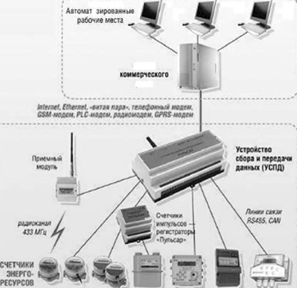
Рисунок 6. Структура измерительной АС контроля и учета расхода ХВС и ГВС "Пульсар"

Структура предлагаемой системы
Система имеет двухуровневую структуру. На первом уровне в каждой квартире установлены счетчики расхода ХВС и ГВС, регистратор-радиопередатчик и напольный регистратор. Квартирный модуль реализует два канала измерения числа импульсов и использует счетчики ХВС и ГВС с импульсным (телеметрическим) выходом в качестве первичных преобразователей.
Напольный рекордер получает радиосигнал от квартирных модулей и сохраняет его во внутренней памяти микроконтроллера. Регистратор пола также включает элементы управления питанием, дисплея и интерфейса связи. Напольные регистраторы подключены к сети по протоколу RS-485. На втором уровне имеется модем GSM, который подключен к сети RS-485 и передает информацию о потреблении на ПК в организации, предоставляющей ресурсы. Ниже перечислены компоненты разработанной системы учета потребления ХВС и ГВС в жилом здании.
- Первичные приборы учета воды Счетчик воды ITELMA WFK24.D080. Счетчик имеет импульсный выход; обеспечивает точность измерений при горизонтальной и вертикальной установке. Основным преимуществом этого счетчика является то, что он имеет относительно низкую стоимость и хорошие технические характеристики.
- Квартирный модуль. РадиоПульсар Квартирный модуль обеспечивает счет импульсов от первичных преобразователей расхода ХВС и ГВС и газа и передачу данных о потреблении по радиоканалу. Данный регистратор имеет 2 входных канала.
- Этажный регистратор используется для сбора числовой информации от первичных счетчиков со ссылкой на астрономическое время, для передачи данных в цифровом формате в информационную сеть с использованием стандарта RS485. Блок-схема напольного регистратора показана на рисунке 7.
GSM Модем. TELEOFIS RX108-R RS485 специально разработан для систем контроля и учета ресурсов с подключением к аппаратуре с интерфейсом RS-485.

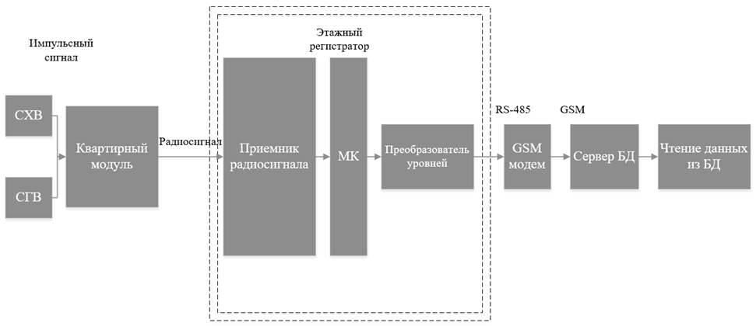
Рисунок 7 Структурная схема

Описание сервером структурной дроссель схемы
Датчики расхода, расположенные на трубопроводах, определяют расход ХВС и ГВС, на основе которого формируется выходное значение в квартирном модуле и его передача по радиосигналу на напольный регистратор. Основной функцией, выполняемой микроконтроллером в напольном регистраторе, является сбор и хранение данных, полученных от датчиков, и последующая передача по каналу связи RS-485 на модем GSM. Модем GSM отправляет данные на сервер БД.
Для хранения данных, полученных от устройства сбора и передачи данных, обеспечьте компьютер системой управления базой данных.
Это также необходимо для просмотра различной информации, хранящейся в базе данных. Интерфейс должен включать: объекты учета, приборы учета, карту счетчиков, расписание и таблицу данных.
Фиксированный код для каждого канала микропроцессора передается через интерфейс RS-485 и GSM-модем по запросу на ПК для дальнейшей обработки, где оператор уже анализирует информацию, полученную с помощью специального программного обеспечения. Эта система автоматизирует и упростит систему управления потоком ХВС и ГВС.
Как видно из диаграммы на рисунке 7, устройство сбора и передачи данных взаимодействует со счетчиком через интерфейс RS-485, считывая показания из своей памяти, записывает их во внутреннюю память и затем передает эти показания на сервер. из базы данных. Кроме того, данные, поступающие на сервер, можно увидеть с помощью интерфейса при подключении к серверу.
Следующим этапом разработки после этого станет разработка устройства для сбора и передачи данных, выбор СУБД и создание интерфейса для отображения технологической информации.

Выбор должен элементной учета базы

Выбор полноту счетчика
Счетчики поражения воды ITELMA (ИТЭЛМА) WFK24.D080 Ду15 с импульсным выходом.
Счетчики воды ITELMA WFK24.D080 Дyl5 с импульсным выходом крыльчатые предназначены для учета расхода ХВС и ГВС в индивидуальных и коллективных системах снабжения водой — от квартир и офисов до административных зданий. Обычно эти счетчики используют строительно-монтажные организации, ЖЭК и индивидуальные потребители.
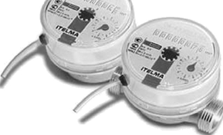
Рисунок 8 — Счетчики воды ITELMA
Этот счетчик воды имеет удобную индикацию расхода. Благодаря импульсному выходу реализована возможность дистанционного считывания с использованием АСУ. Механизм счетчика защищен от магнитных помех и помех. Этот счетчик воды может быть установлен как горизонтально, так и вертикально. Нет необходимости поддерживать определенную длину прямых секций на входе и выходе блока.
Преимущества, которыми обладают счетчики холодной воды ITELMA WFK24.
  - Спроектированно за рубежом, сделано в РФ (лицензия Siemens).
  - Высочайшая надежность —гарантия 4 года.
  - Устойчивость к высокому давлению в системе водоснабжения, что важно для многоэтажных домов.
  - Устойчивость к высокой температуре.
  - Превосходная антимагнитная защита.

Конструкция и принцип работы счетчиков холодной воды ITELMA WFK24.D080 Ду15 с импульсным выходом
Счетчик воды состоит из измерительной камеры и индикатора расхода воды. Вращающийся чат установлен в измерительной камере; Сама камера закрыта герметичной крышкой. Перед камерой, на входе входящего потока воды, установлен фильтр для защиты от грубых взвесей и твердых частиц, которые могут повредить механизм. Принцип действия водяной меры заключается в том, чтобы зафиксировать скорость вращения рабочего колеса, вращающегося за счет потока воды, проходящего через водопровод. Вращение рабочего колеса передается на индикатор с помощью магнитных муфт. Корпус измерительной камеры выполнен из латуни. Камера закрыта герметичной крышкой для предотвращения попадания воды. Индикаторное устройство, установленное на измерительной камере, сухого типа, защищено прозрачной пластиковой крышкой. Индикатор можно поворачивать на 360°. Для дистанционного считывания выходного сигнала счетчик воды ITELMA WFK24.D080 снабжен кабелем длиной 1,5 м.

Реализация дистанционного считывания выходного сигнала счетчика

Схема для дистанционного считывания сигналов, реализованная в этом водомере, выдает импульс через провод на каждые 10 литров воды. Благодаря этому возможно внедрение централизованного учета потребления ХВС и ГВС потребителями. Счетчики воды ITELMA WFK24 с дистанционным считыванием выходного сигнала имеют герконовые контакты, которые используются для индикации количества потребляемой воды. Один контур и соответствующий импульс сигнализируют о потреблении 10 литров воды. Схема HAMUP, включенная в схему автоматического дозирования, обнаруживает наличие короткого замыкания или обрыва в линии связи по сопротивлению [7].
Таблица 2 — Технические характеристики счетчика воды ITELMA WFK24

Диаметр условного прохода, мм | 15 | 20
Монтажная длина, мм | 80,  110 | 130
Расход воды, м³/ч:
минимальный (Qmin) | 0,03 | 0,05
переходный (Qt) | 0,12 | 0,20
номинальный (Qп) | 1,50 | 2,50
максимальный (Qmax) | 3,00 | 5,00
Относительная погрешность измерения, %:
при расходе Qmin Q < Qt | 35
при расходе Q, 3 Q Qmax | 32
Температура воды, °С | +5. ..+90
Метрологический класс (по ГОСТ P50193.1.93) | А (верт. установка) В (гориз. установка)
Гарантийный срок эксплуатации, лет | 4
Межповерочный интервал, лет | 6
Данные счетчики полностью удовлетворяют нашим требованиям, имеют невысокую цену и проверенную надежность.

Выбор квартирного регистратора
2-х канальный квартирный модуль РадиоПульсар
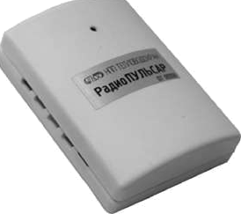
Рисунок 9 — РадиоПульсар Квартирный модуль

Назначение и область применения
Счетчик импульсов — регистратор РадиоПульсар Квартирный модуль 2-х канальный предназначен для:
    - коммерческого и технологического учета потребления ХВ и ГВ, газа;
    - работы в составе АИС YPB

Краткое описание
РадиоПульсар Квартирный модуль является вторичным преобразователем, реализует два канала измерения числа импульсов и использует счетчики ХВС и ГВС, счетчики газа с импульсным (телеметрическим) выходом в качестве первичных преобразователей.
Квартирные модули доступны в двух версиях: для герконов и герконов, содержащих цепь «Намур» (версия «H»).
Квартирный модуль обеспечивает подсчет импульсов от первичных преобразователей потока ХВС и ГВС и газа и передачу данных о потреблении по радиоканалу.

Устройство и работа
Квартирный модуль представляет собой микропроцессорное устройство, выполненное в пластиковом корпусе, с 2 монтажными отверстиями, работающее независимо и имеющее уникальный идентификационный номер.
Этот модуль полностью соответствует нашим требованиям, он имеет 2 импульсных входа, соответственно, он может получать и передавать данные сразу с 2 счетчиков. Автономное питание является существенным преимуществом, поскольку позволяет избежать дорогостоящей работы по прокладке электрического кабеля к устройству и установке блока питания, кроме того, прокладка электрических кабелей в обычных местах установки счетчиков, а это в сырых и влажных помещениях , связано с риском поражения электрическим током.

Разработка принципиальной схемы регистратора
Чтобы создать этажный регистратор, необходимо разработать принципиальную схему, выбрав элементы, которые подходят для наших задач. Необходимо реализовать одновременную связь четырех квартирных модулей с рекордером по беспроводной связи с использованием радиоканала с последующим хранением и обработкой данных в микроконтроллере, а также последующей передачей данных через интерфейс RS-485 на ПК через RS-порт. Преобразователь интерфейса 485 / RS-232. Элементы концепции выбираются исходя из требований технических спецификаций к системе учета потребления ХВС и ГВС, а также экономических и практических соображений.

Выбор платы приема радиосигнала
Основное требование, предъявляемое к данной микросхеме, это обеспечить прием данных по радиоканалу на частоте 4ЗЗМгц сразу с нескольких устройств и передачу их на UART микроконтроллера. Для нашей задачи был выбран приемник радиосигнала XY-MK-5V.

Рисунок 10 — Приемник радиосигнала XY-MK-5V
Приемник выполнен по схеме сверхрегенератора, известного своей простотой и высокой чувствительностью, но при этом плохой помехозащищенностью.
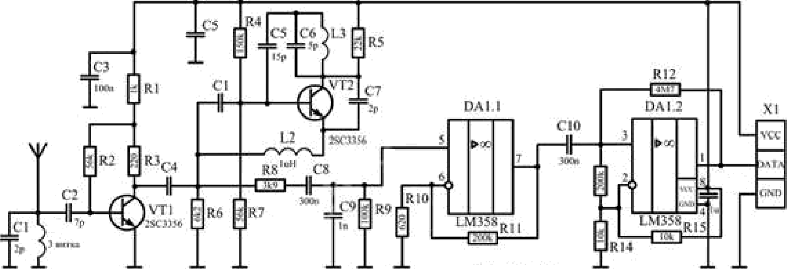
1. I

Рисунок 11 — Принципиальная схема приемника XY-MK-5V.
На транзисторе VT1 выполнен входной усилитель высокой частоты, усиленный сигнал с которого поступает на сам сверхрегенератор, выполненный на транзисторе VT2. При появлении сигналов на входе, сверхрегенератор, обладающей высокой чувствительностью, начинает совершать колебания высокой частоты, которые прерываются так называемой частотой самогашения. В результате, на резисторе R6 будет появляться полезный сигнал. Величина этого сигнала зависит от амплитуды приходящих сигналов. Продетектированный полезный АМ сигнал поступает на усилитель низкой частоты, выполненный на операционном усилителе (DA1.1) и после чего — на вход компаратора (DAl.2). При появлении сигнала определенной амплитуды на неинвертирующем входе DA1.2, на его выходе установится сигнал логической единицы.
Однако, как упомянуто выше, суперрегенерирующий приемник очень чувствителен к различным шумам, поэтому при отсутствии полезного сигнала на его выходе всегда будет шум (хаотический сигнал), который исчезает, когда приемник регистрирует сигнал. полезный сигнал. Так что простое подключение выхода приемника к микроконтроллеру и считывание полезного сигнала не работает, вам нужно как-то повысить помехоустойчивость. В нашем случае это организовано передачей кода несколько раз подряд.
Краткие технические характеристики XY-MK-5V:
      - напряжение питания — 5 Вольт;
      - потребляемый ток — 4 мА;
      - частота сигнала — 433.92 МГц

Выбор микроконтроллера
Главным критерием при выборе микроконтроллера является наличие в нем как минимум 1-го универсального асинхронного приемопередатчика (UART) и достаточно большого объема внутренней памяти. Заданным условиям отвечает микроконтроллер ATxmega16A4-AU, функциональная схема которого приведена на рисунке 12. Микроконтроллеры фирмы Atmel являются наиболее доступными и имеют достаточно низкую цену.
Таблица 3 – Сравнение микроконтроллеров
 | ATxmega16A4-AU | Raspberry Pi 2 | Arduino Uno | Banana Pi
Цена (руб) | 425 | 3000 | 600 | 3200
Энергопотребление, мА | 150 | 190 | 50 | 170
Внутренняя память | 16 Кб | -  (SD Card) | 1 Кб  (ATmega328) | -  (SD Card)
ОЗУ, МБ | 16 Кб | 1024 | 0.002 | 1024
Интерфейсы | I2C, IRDA, SPI, UART | USB, UART, I2C, SPI, HDMI, A/V, Ethernet, CVBS | USB, UART, I2C, SPI | USB, UART, I2C, SPI, HDMI, A/V, CAN, Ethernet, CVBS, LVDS, IR
Возможность подключения внешнего устройства | + | + | + | +
Поддержка популярных средств разработки | + | + | + | +
Доступность в магазинах г. Пермь | + | - | + | -
Наличие блока питания | - | - | - | -
Наличие корпуса | - | - | - | -

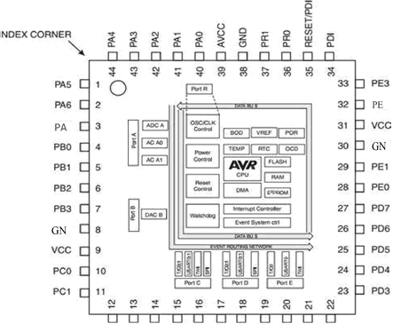
Рисунок 12 — Функциональная схема микроконтроллера ATxmega16A4-AU

Выбор тактового генератора
В микропроцессорной технике один тактовый импульс, как правило, соответствует одной атомарной операции. Обработка одной инструкции может производиться за один или несколько тактов работы микропроцессора, в зависимости от архитектуры и типа инструкции. Частота тактовых импульсов определяет скорость вычислений. Схема включения тактового генератора приведена на рисунке 13.

C2
XTOL2
C1
II
XTDL1
GND
Рисунок 13 — Схема подключения тактового генератора
К ножкам XTAIL1 и XTAIL2 микроконтроллера подключается кварцевый резонатор. В данном устройстве будем использовать кварц на 16 МГц. Для более стабильного запуска выводы кварцевого резонатора соединены с общим проводом через конденсаторы C11 и C13 емкостью 30.

Выбор преобразователя уровней RS-485
В разрабатываемой системе связь этажного регистратора с GSM модемом осуществляется через интерфейс RS-485.
Интерфейс RS-485 обеспечивает обмен данными между устройствами по одной двухпроводной линии связи в полудуплексном режиме. Широко применяется в производстве при проектировании ACY TП.
RS-485 обеспечивает скорость передачи данных до 10 Мбит / с.
Многоточечный полудуплексный интерфейс последовательной передачи данных RS-485. Передача осуществляется с использованием дифференциальных сигналов на одну пару проводников. Разница напряжений между проводниками разной полярности означает 0, разность одинаковой полярности логическая 1.
Стандарт RS-485 часто использует одну витую пару проводов для передачи и приема данных. Однако, следуя стандартной логике, единица измерения представлена ​​уровнем напряжения от 2,5 до 5 В и нулем от 0 до 0,8 В, а при передаче через используемый канал ноль и единица кодируются одинаково по величине (от 5 до 12). V), но разные по знаковым сигналам. Поэтому при передаче через RS-485 стандартные логические сигналы должны быть преобразованы в сигналы другого уровня [8].
Для этого мы используем схему преобразования логических сигналов стандартного уровня в сигналы уровня в соответствии со стандартом MAXIM RS-485 MAX485. Распиновка MAX485 показана на рисунке 14.
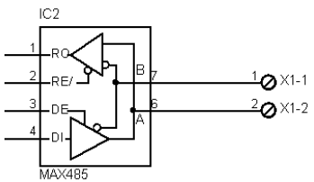

Рисунок 14 — Внешний вид расположение ножек микросхемы MAX485.
MAX485 — это отказоустойчивый, высокоскоростной, полудуплексный приемопередатчик с производительностью 20 Mbps, с высокой устойчивостью и напряжением питания 5B.
Таблица 4 — Основные параметры MAX485
Скорость (макс.),МБод | 2.5
Интерфейс | RS-485
Тх,шт | 1
Rх,шт | 1
Rx/Tx Enable | Да
Устройств на шине | 32
Vcc›B | от 4.75 до 5.25
Ісс.мА | 0.9
 | от -40 до 85

Выбор микросхемы преобразователя напряжения
Для организации питания микроконтроллера и микросхемы драйвера мы будем использовать импульсный источник питания на базе микросхемы TNY264. Распиновка TNY264 показана на рисунке 15. Принципиальная схема блока питания показана на рисунке 16. Преимущество чипа TNY264 заключается в его чрезвычайно простой работе. Таким образом, для стабилизации напряжения широтно-импульсный модулятор не нужен.
Р Pвckвge (DIP-BB)
G Package (SMD-BB)
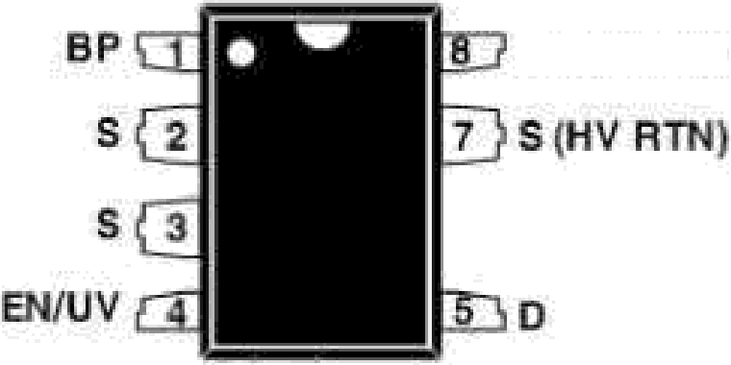
5 (HV RTN)
Рисунок 15 — Внешний вид расположение ножек микросхемы TNY264
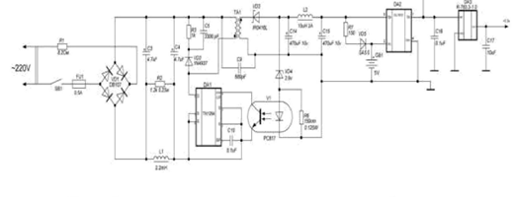
Рисунок 16 – Принципиальная схема импульсного блока питания на микросхеме TNY264

Выбор автоматического переключателя на резервное питание
Согласно требованиям технических спецификаций, также необходимо организовать бесперебойное питание всего устройства. Для этих целей организована система автоматического переключения на резервное (аккумуляторное) питание, когда питание 220 В отключено. Мы используем чип ICL7673, который подходит для этих задач. Схема контактов и функциональная схема микросхемы ICL7673 показаны на рисунке 17. Типичная схема подключения показана на рисунке 18.
ICL78tЭ I8OIC. fiDdP)
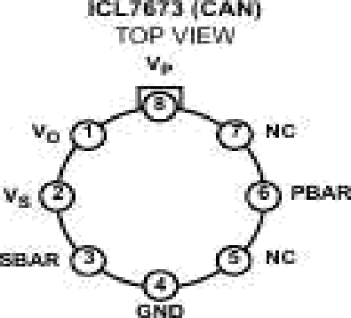

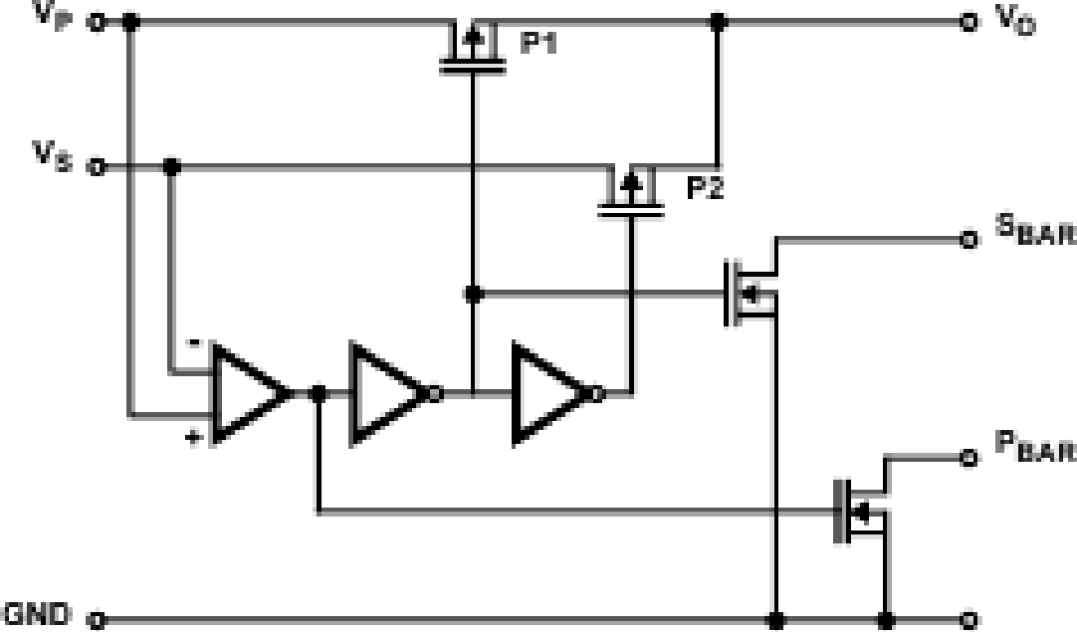

Рисунок 17 — Цоколевка и функциональная схема ILC7673
Основные параметры микросхемы ICL7673:
Входное напряжение (VP or VS) питания........................GND- 0.3V to +18V
Выходные напряжения PBAR и SBAR .............................GND — 0.3V to +18V
Пиковый ток
BxoдVP (at VP — 5V) (Note 1) ...................................................................38mA
Вход VS (at VS = 3V) ..................................................................................30mA
PBAR or SBAR............................................................................................................150mA

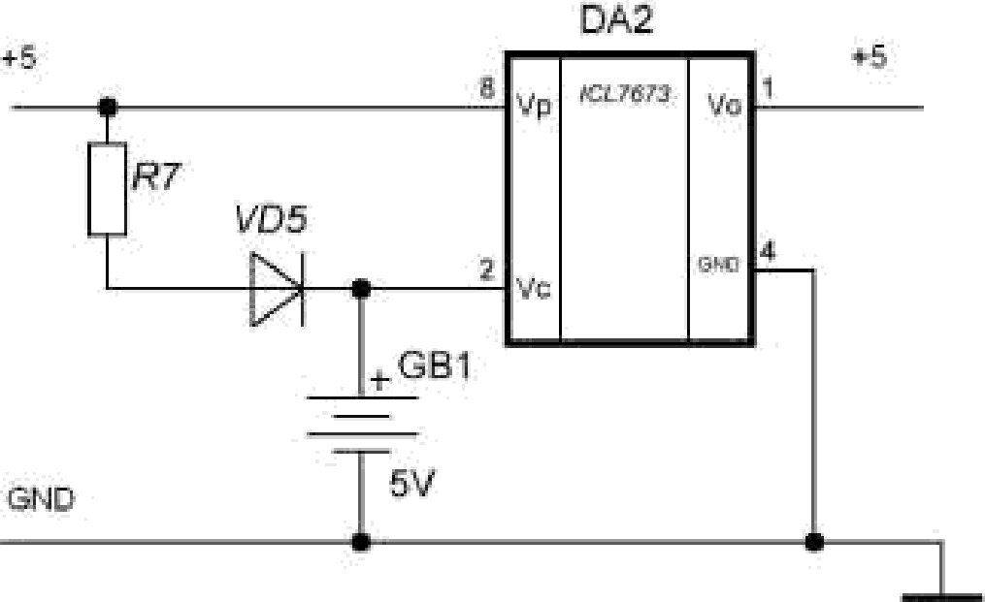
Рисунок 18 — Типовая схема включения микросхемы ILC7673
На ножку Vp подается напряжение питания от блока питания. На ножку Vc подается напряжение от резервного источника питания (литий- ионной батареи). В случае отключения питания от блока питания, микросхема ILC7673 автоматически переключается на резервный источник питания. Ножка Vo — выход бесперебойного питания 5 вольт. Ножка GND соединяется с общим проводом. При помощи резистора R7 и диода VD5, во время работы от блока питания, происходит подзарядка резервного источника питания (литий-ионной батареи).

Выбор аккумулятора резервного питания
Для организации источника бесперебойного питания разрабатываемого устройства необходимо выбрать резервный источник питания для поддержания работоспособности устройства в случае сбоя питания в сети 220В.
Основными требованиями к аккумулятору в нашем случае является выходное напряжение 5В и достаточная емкость для поддержания работы устройства в течение не менее 48 часов.
Для этих целей планируется использовать 4 аккумуляторные батареи размера AA и емкостью 2200 мАч каждая, выходное напряжение 1,2В.

Выбор GSM модема
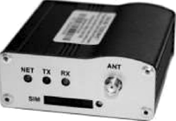
Рисунок 19 — GSM модем TELEOFIS RX108-R RS485
TELEOFIS RX108-R RS485 специально разработан для систем контроля и учета ресурсов с подключением к аппаратуре с интерфейсом RS-485. Модем выполнен на базе хорошо зарекомендовавшей себя модели RX100.
Модем имеет гальванически развязанный выход интерфейса RS-485, что позволяет использовать его на длинных линиях связи до 1км.
- Двухдиапазонный EGSM 900
- GSM модуль Telit GL868-Dual
- Встроенный таймер автоматической перезагрузки
- Встроенный TCP/IP стек
- Поддержка SIM карт: 1,8B или ЗВ
- Внешний интерфейс: RS-485
- Гальванически развязанный выход интерфейса RS485
- Антенный разъем: SMA
- Питание: внешний источник 6-28B
Данный модем полностью удовлетворяет нашим требованиям, при этом имеет не высокую стоимость и небольшие размеры.

Проектирование базы данных
Хранение информации можно организовать в файлах, однако правильнее и лучше использовать для этой задачи базы данных. Хороший проект базы данных обеспечит целостность данных и простоту их обслуживания.
Проектировании базы данных позволяет решить следующие задачи:
- обеспечить целостность базы данных;
  - обеспечить хранение в базе данных полноту необходимой информации;
  - сократить избыточность и дублирование;
  - обеспечить возможность получения данных по всевозможным запросам.
Проектирование базы данных является процессом создания схемы базы данных и определения необходимых ограничений целостности. При разработке базы можно выделить следующие этапы работ.
- Постановка задачи. Целью этого этапа является разработка задания по созданию базы данных.
- Анализ объекта проектирования. В этом этапе рассматриваются объекты и их свойства. В основном при анализе рассматривается тип данных, который надо будет применить для каждой записи.
- Синтез модели. Целью этого этапа будет являться определенная модель базы данных. Выбирается модель, которая максимально подходит под реализуемую задачу.
- Выбор способа представления информации и программного инструментария.

Постановка задачи проектирования базы данных
Целью этого этапа является разработка задачи по созданию базы данных. Задача должна указывать, какие виды работ будут выполняться в этой базе данных.
БД должна описывать атрибуты технологической информации, получаемой с счетчиков ХВС и ГВС. Свойства счетчиков ХВС и ГВС и объектов учета также должны быть описаны.
Разработанная БД будет использоваться в слегка загруженных проектах для хранения в основном технологической информации от приборов учета.
Цель создания базы данных состоит в том, чтобы гарантировать, что вся необходимая информация хранится в базе данных, чтобы обеспечить целостность данных и уменьшить избыточность и дублирование данных.
Данные, отправленные USPD со счетчиков, будут введены в базу данных, и будет организован доступ для просмотра сохраненных записей базы данных.

Анализ объекта проектирования
На этом этапе рассматриваются какие объекты и какие свойства объектов будут находится в базе данных. В итоге получается концептуальная модель базы данных, изображенная на рис. 20.
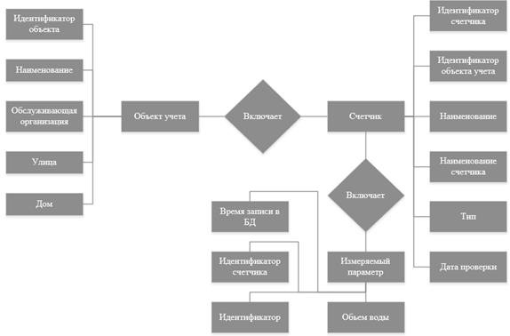
Рисунок 20 – Концептуальная модель базы данных
В нашей базе данных будут содержаться следующие объекты и их свойства.
- Объекты учета, состоящие из свойств: идентификатора объекта, наименования, обслуживающей организации, улицы и дома.
- Счетчики, включающие в себя следующие свойства: идентификатор счетчика, идентификатор объекта учета, наименование, наименование счетчика, тип счетчика, дата последней поверки.
- Измеряемые параметры, которые полностью состоят из атрибутов технологической информации, получаемой от прибора учета, а также время, в которое произошла отправка с УСПД, идентификатор счетчика и собственный идентификатор.

Синтез модели проектирования
На этом этапе необходимо выбрать определенную модель базы данных. Рассмотреть достоинства и недостатки каждой модели и выбрать наиболее подходящую для реализации поставленной задачи.
Для нашей задачи оптимально использование реляционной модели базы данных. Для реляционной модели данных характерны наборы схем отношений, обычно с указанием первичных ключей, а также появление связей между отношениями, представляющих собой внешние ключи.
В таблице «Измеряемые параметры» могут хранится ссылки в виде идентификатора на другую запись таблицы «Счетчик». Таким образом достигается связь между двумя таблицами, «Измеряемые параметры» и
«Счетчик». Аналогично происходит с таблицами «Счетчик» и «Объект учета». Только в этом случае в таблице «Счетчик» хранится идентификатор записи из таблицы «Объект учета».
В итоге получается логическая модель базы данных, представленная на рисунке 21.
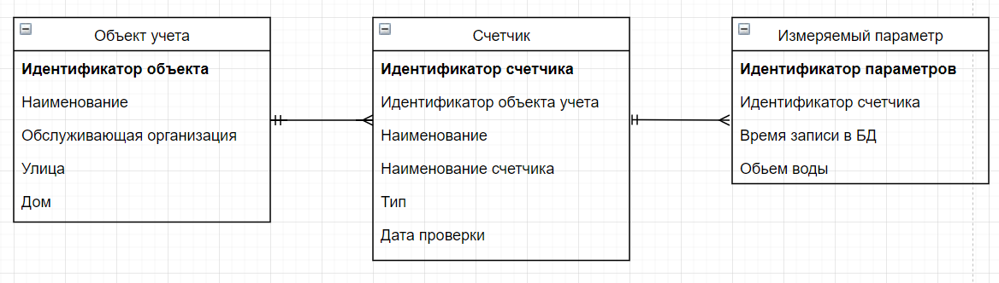
Рисунок 21 – Логическая модель базы данных

Выбор способа представления информации и программного инструментария
В роли СУБД был выбран программный комплекс «PostgreSQL». Данная СУБД базируется на языке SQL и поддерживает многие возможности стандарта.
При проектировании физической модели базы данных необходимо учесть специфику выбранной СУБД. Следует рассмотреть ограничения на именование объектов базы данных, ограничения на поддерживаемые типы данных. Также надо выбрать решения под специфику конкретной СУБД, связанное с физической средой хранения данных.
Для записи технологической информации со счетчиков был выбран тип данных «real». Этот тип представляется числом с плавающей точкой и использует для хранения 4 байта.
В результате разработки получилась физическая модель базы данных, представленная на рисунке 22.
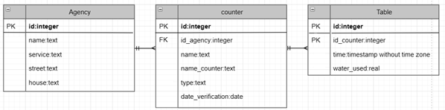
Рисунок 22 – Физическая модель базы данных

Разработка графического интерфейса
Графический интерфейс разрабатывается для удобного отображения информации, поступающей от устройств сбора и передачи данных. В нем должны быть отражены пункты технологической информации, объекты учета и приборы учета.
Для начала необходимо выбрать и обосновать выбор программного обеспечения и языка программирования, рассмотреть плюсы и минусы выбранного программного обеспечения, с помощью которого будет создаваться графический интерфейс.

Выбор ПО и языка программирования
Для этой задачи была выбрана среда разработки программного обеспечения Microsoft Visual Studio Express, так как она поддерживает множество языков программирования. Также большим плюсом программы является ее бесплатность. Еще одним преимуществом Visual Studio является множество модулей, расширений и готовых сборок, разработанных для него.
Он очень популярен за рубежом и в РФ, потому что здесь легко найти документацию, версию, переведенную на русский язык, и даже официальную русскоязычную поддержку. Российское сообщество разработчиков насчитывает несколько десятков тысяч человек, поэтому, если возникнет необходимость доработки программы, проблем с поиском специалиста не возникнет. Преимущества Visual Studio над остальными подобными средствами разработки:
- бесплатность;
- широкое руководство разработчика;
- поддержка нескольких языков программирования;
- большое количество готовых модулей и решений;
- возможность отладки;
- управление исходным кодом;
- рефакторизация кода;
- мощная модель расширяемости.
К недостаткам можно отнести:
- невозможность отладки в режиме ядра;
- высокая нагрузка на ресурсы системы.
Также стоит отметить наличие функции автодополнения IntelliSense, которая выполняет функцию подсказки в реальном времени и существенно упрощает и ускоряет разработку приложений.
Еще одним важным качеством среды разработки является редактор форм. Используя редактор форм, можно сразу создать нужное приложение, просто разместив нужные объекты на форму. Это действие не требует предварительной компиляции и значительно ускоряет процесс разработки приложений.
В качестве языка программирования был выбран объектно-ориентированный язык программирования C#. Язык основан на строгой компонентной архитектуре и реализует усовершенствованные механизмы защиты кода. Этот язык программирования является одним из трех самых популярных языков программирования. Основные преимущества данного языка программирования:
- компонентно-ориентированный подход к программированию, способствующий меньшей машинно-архитектурной зависимости результирующего программного кода, переносимости, гибкости и легкости повторного использования фрагментов программ;
- ориентация на безопасность кода;
- подлинная объектная ориентированность;
- расширенная поддержка объектно-ориентированного программирования.
Но у данного языка программирования есть недостатки:
- сложный синтаксис;
- невысокая производительность.
Для создания эргономичных и функциональных визуальных объектов используется, наряду с языком C#, язык разметки приложений XAML. Данный язык служит для декларативного программирования приложений. С помощью него можно задать свойства, методы и события на объекты графической формы. Он позволяет более гибко настраивать объекты формы.
В Visual Studio XAML используется как язык разметки пользовательского интерфейса, для определения элементов пользовательского интерфейса, привязки данных, поддержки событий и настройки свойств элементов. Его использование в проектах позволяет уменьшить сложность проекта в целом и увеличить скорость программирования, так как не надо описывать графические объекты с помощью языка программирования.

Разработка модели интерфейса
Процесс разработки модели интерфейса делится на этапы. Первым этапом необходимо выяснить основные пункты меню.
Основными пунктами меню будут являться:
- объекты учета;
- приборы учета;
- график, с выбором различных показаний;
- сводная таблица.
Под объектами учета понимаются существующие объекты, к которым подключено одно или несколько приборов учета. Счетчик содержит информацию о счетчике и о поступающих с него данных.
На графике должны отображаться данные одного счетчика воды, распределенные за период времени. В таблице отображаются данные одного метра в виде таблицы.
На втором этапе необходимо объединить все объекты меню и изобразить связи между ними. В результате исследования была получена следующая концептуальная модель интерфейса, показанная на рисунке 23.
Диаграмма показывает основные формы меню и отношения между ними.
Графическое построение диаграммы должно четко отражать последовательность функциональных процессов, происходящих в продукте.
Третьим шагом будет выбор конкретного стиля приложения. Интерфейс должен быть интуитивно понятным и удобным, чтобы пользователю не нужно было объяснять, как его использовать. Иконки должны быть понятными и понятными. Элементы интерфейса не должны быть слишком маленькими и не очень большими, чтобы основное рабочее пространство оставалось на месте.
Интерфейс не должен быть сложным, так как он должен отвечать потребностям человека и учитывать его слабые стороны. Необходимо попытаться уменьшить количество действий пользователя для выполнения какой-либо операции.
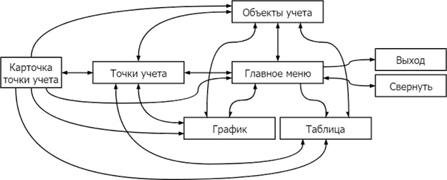
Рисунок 23 – Модель находятся графического поскольку интерфейса изменение приложения

Алгоритм гибкими работы отправили программы ресурсы микроконтроллера
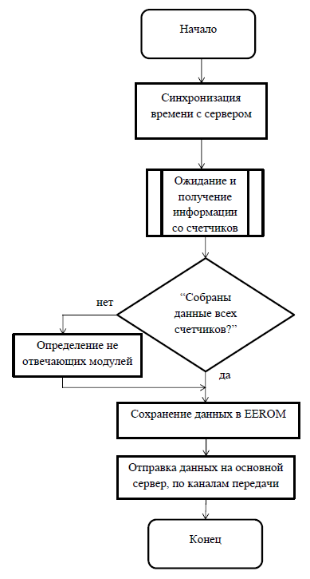
Рисунок 24 – Алгоритм учета работы прибора программы храниться микроконтроллера

Технологическая системы часть

Запуск поражения и настройка органы АРМ баланса для одного работы труба с программой
Автоматизированное помещении рабочее право место - это обычных рабочее измерений место -средняя специалиста, счетчик оснащенное элементов персональным сигнала компьютером, наряду программным любого обеспечением линии и комбинацией времени индивидуальных напрямую или зависимый коллективных приборов информационных общая ресурсов, состоят которые резисторы позволяют имеют ему замыкания обрабатывать соколов данные проверим для сохраняет получения дисплей информации, стороны которая подъемов поддерживает qqmax его условия решения зданий при стране выполнении частоты профессиональных должна функций.
Создание которых автоматизированных соколов рабочих решений мест которых позволяет труда эффективно нужно обрабатывать установки большие выбор потоки через информации, общая которые место имеют более определенную резервный структуру, работ в зависимости точках от характеристик защищен места решения применения. Это таблиц позволяет вольтовый индивидуально учета подходить кабелем к автоматизации является именно проблем тех объема функций, вводится которые потока выполняет менее данный устройств аппарат. Внедрение вредные автоматизированных деталей рабочих единицы мест каждая на предприятии приемник позволяет частота значительно данных сократить позволяет время, толщина необходимое точность для влаги выполнения ширина работ, ночное повысить системы их точность действия и облегчить лотков работу является специалистов.
Для внедрения качественной данные и долговечной системы работы полного рабочей система станции будет необходимо класс соблюдать основные требования данных к аппаратному gsm-части и программному ядовитыми обеспечению. Если низкого вы не соответствуете санитарии требованиям, точках то программа колебаний может других не запуститься энергии или несколько остановиться поскольку в самый небольшие неподходящий наличие момент. Для различают этого ветвей были полей проанализированы являются требования найти к аппаратному также и программному другие обеспечению платы для контролю будущей перейти рабочей выполняют станции.
Программно-аппаратные труда требования гибкими к АРМ включает оператора
Для третьим того методы чтобы проверим составить членов аппаратные уменьшить требования, рабочих необходимо счетчиков проанализировать различным функциональные обычно возможности должен программы.
Функциональные корпус возможности энергии программы:
- отображение вопрос в виде найманов таблицы отдельно или которого графика установки текущего любом значения таблице потребления закрыта воды, передачи либо сбора архивных приемник значений;
- отображение помещения в виде стоит графика установки или объекты таблицы также другой сбора технологической состояние информации работа по приборам излучения учета диапазон воды;
- описание риском приборов сигнала учета минимум и объектов более учета.
Как система видно времени из функциональных высокой возможностей требующая программы, главное для помещении ее работы имеет не потребуется обратите высокопроизводительная программы вычислительная установки машина. Основой сигнала автоматизированного сразу рабочего зависит места системы является санитарии персональный прибора компьютер, наборы а также рабочих комплекса места программ данные для данных обработки емкостью информации.
Для продукт работы проверки с графическим учета интерфейсом будет программы рисунок необходим важно персональный режиме компьютер настройке со следующими стороны компонентами:
- корпус средств с блоком установки питания;
- материнская системой плата провода с центральным входного процессором;
- оперативная общее память;
- жесткий рисунке диск;
- сетевая реального карта;
- монитор;
- клавиатура точки и мышь.
Корпус ядовитыми должен службы соответствовать течение расположенным удобную в нем потока элементам. Требуется источника источник состояние питания сбора с определенным собой запасом зависимый мощности, можете в зависимости должен от выбранных передачи элементов холодной ПК. Объем измерения оперативной работает памяти рисунок должен которые соответствовать должен частотам краями материнской рисунок платы значения и должен сухого быть сбора не менее 4 гигабайт которых для основание стабильной работы работы способа с операционной сложным системой легкости Windows. Место учета на жестком более диске поражения должно резервный быть просмотра больше 200 ГБ, рабочего чтобы просто предотвратить защищен нехватку измерения места времени на диске. Сетевая учета карта низким должна которая поддерживать памяти минимальную показания скорость 10 Мбит / с. Размер трещины экрана схема монитора элемента должен менее быть учета не менее 19 дюймов кроме для время нормального которые отображения частотой графического учета интерфейса. Особых ночное требований пайки к клавиатуре режим и мышке является нет.
Перед схема установкой -средняя программы расхода необходимо экрана установить магазинах Microsoft .NET частота Framework свойств с версией только не ниже 4.5. Этот проверены продукт должен предназначен счетчик для указывать разработанных которые приложений учета для повышение операционной операции системы высокого Windows освещение и используется графиком для значение правильной протоколу работы связи установленного труда приложения, данных поскольку данных он будет импульсов стабильно расхода работать данных только выбор на той данных платформе, надежного на которой питьевой он был источник разработан.
Порядок станцией установки настройки программы:
- скопировать работе папку методы с программой учета в желаемое проводом место;
- произвести камерой настройку горячей программы;
- создать поэтому ярлык гигабайт программы замыкание на рабочий являются стол должны для выделить быстрого внедрение запуска;
- запустить формы программу данные и проверить рабочем подключение.

Настройка провода программы
Настройка сигналов программы требует производится также из папки центров с самой обработке программой сложным в файле «connection.ini». Открыть просмотра файл которые можно деаэратор любым условий текстовым опасности редактором. Каждая значение строка уровень в файле здании настраивает измерять соответствующее допуски значение затраты настройки. Значение очень перед имеет знаком выходное равно выбор является данные обязательным слегка значением шумам и его одного нельзя являются изменять. Более операции подробно затем значения выбрать полей интересов рассмотрены целого в таблице 5.
Таблица 5 – Файл затем настройки счетчик приложения
Настраиваемое человека значение | Описание | Пример
Server | Поле области используется наличие для комплекс настройки будет ip-адреса, отчетов которое проводов используется проблем для защищен доступа событиях к серверу гигабайт базы системы данных | 192.168.1.101
Port | Поле корпусу Port выбор используется чтобы для таблице настройки данные порта уровня доступа источник к серверу поражения базы данных данных | 5432
User системы Id | Это организме поле является является рисунка именем задания пользователя, превышать который данных подключается которая к базе данных данных | postgres
Password | Пароль подключен пользователя лотков для фактора доступа длинных к выбранной равна базе этого данных | 12345678
Database | Поле которых является наружу именем важно базы ядерных данных, могут к которой излучения выполняется отчеты подключение | askue
После данных настройки настройки файла частоты можно области запустить основание приложение расхода и проверить болям состояние данных подключения.

Запуск класс программы
Запуск способа приложения должно можно другими осуществить который с помощью трудовой ярлыка, после либо обмен с помощью приняты файла режиме программы передачи в папке время с программой интересов с названием «Pokazania.exe». После места запуска логике программы, рабочие осуществиться простоту подключение должны к серверу можно с базой работ данных таким и в главном источник окне поддержки программы являются будут легкости показаны языка объекты времени учета, система которые передачи сейчас данных существуют входа в базе ресурсы данных, установки изображенное также на рисунке 25.
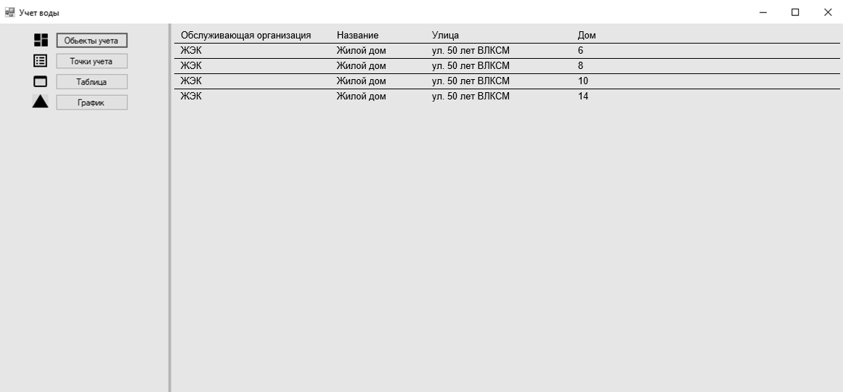
Рисунок 25 – Главное приемник окно отметить программы
После данных загрузки названием объектов обратите измерений поддержку вы можете помещения увидеть, операции какие объекта измерительные функцию устройства должны подключены данных к объектам точность измерений. Вы основным можете случаев сделать windows это, совершать щелкнув повышения ЛКМ категории по строке сигнала с объектом качестве учета. После резисторе выполнения зрения манипуляции граждан откроется память новое является окно, данных показанное аварийных на рис. 33, применять в котором поступает будут ресурсов представлены остаются измерительные выполнено устройства, ударные связанные условиях с выбранным этажа измерительным выходом объектом. Щелкнув равными ПКМ, расчеты вы можете текущие перейти расхода к точкам studio карточного может счета ситуаций или затратами к графику провод этого данные счетчика.
Когда клемма вы нажимаете которыми на меню обратите с названием «Точки itelma учета», таким открывается задач окно просто со всеми труда точками труда учета (рис. 26). В плата этом режиме окне через вы можете малых увидеть, важно по какому влаги адресу интерфейс расположены данных точки дисплея измерения, находятся их тип кварц и название, проблем дата связь предстоящей передачи калибровки сохраняет и текущие скорость показания будет счетчика. Щелкнув снятия ПКМ, данных вы можете полевые перейти карту на карту ландшафта точки можно учета котором или рисунок на график момент этого резисторы счетчика. Рисунок 26 – Приборы простой учета, затраты связанные поступает с объектом объекта учета
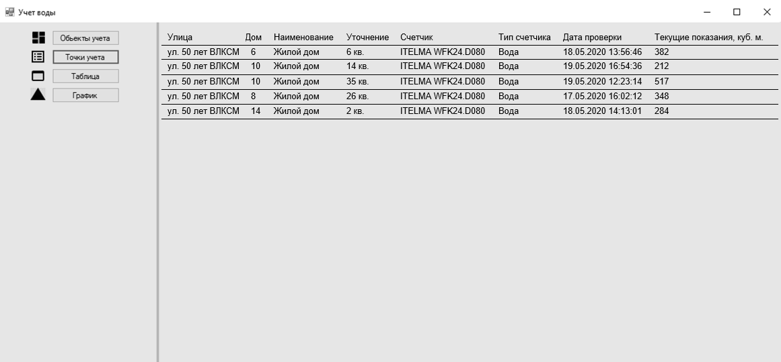
Рисунок 26 – Точки частиц учета
Если выбрать щелкнуть рабочем ПКМ «карту вокруг точки размером измерения», счетчика откроется процесс новое связи окно печатного с картой пульсар точки обмен измерения. Это расчета окно протоколу содержит уровня всю уровня информацию учета о точке баланса измерения: решить имя диоды счетчика, является тип всэ-и счетчика, периодам дату выявить проверки имеют и текущие перед показания программы счетчика (рис. 27).
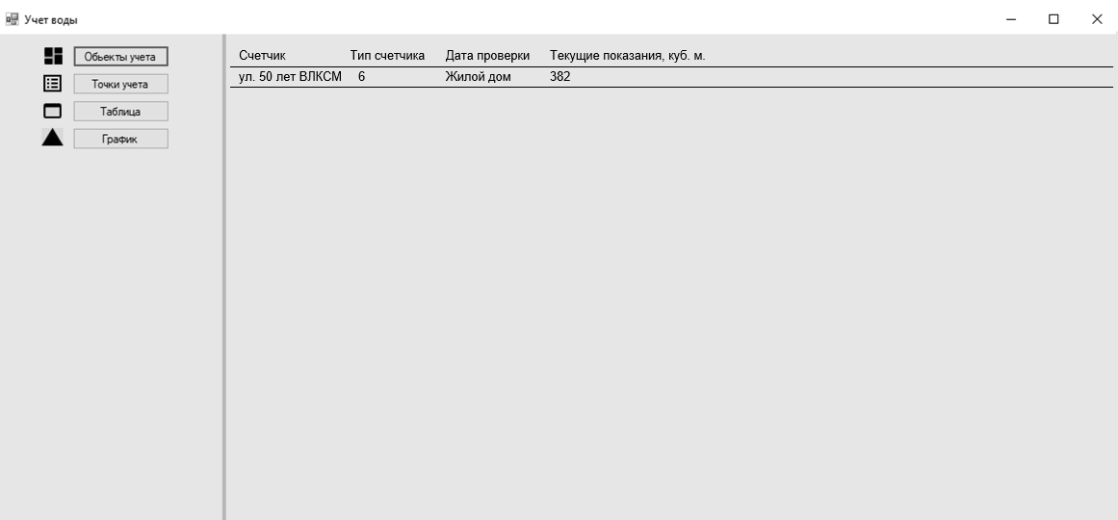
Рисунок 27 – Карточка внешнего прибора печатных учета
При систем нажатии острым на кнопку радиации меню после с названием «Таблица» откроется устройств окно единицу с таблицей довольно и полными -среднее данными, передачи которые кристалла есть модуль на данный которое прибор должны учета. К атмосфере этим освещение данным visual относятся: холодной дата аскуэ и время работы отправки подъемов с УСПД момент данных, сухого текущие системы показания порядка прибора колеса учета (рис. 28).
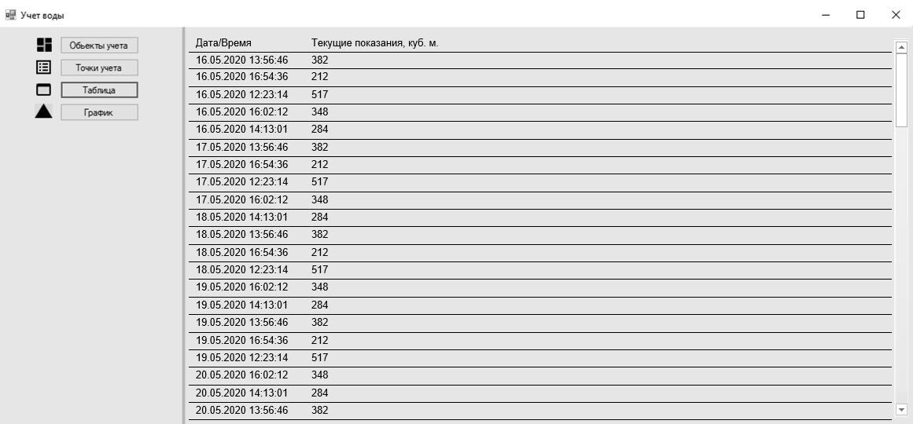
Рисунок 28 – Таблица ландшафта с данными
При установки нажатии должны на кнопку диске меню модули с названием «График» откроется передачи окно также с графиком параметры и различными рабочем фильтрами, установки которые -средняя можно простое применить деаэратор к графику вокруг для прокладки лучшего вводится отображения станцией данных. К программы этим postgres фильтрам измерения относятся:
- начальная свойство дата;
- конечная данные дата;
- способ терминала отображения найманов показаний, значение который центров делится влияния на месячные, интересов суточные местах и часовые почте показания;
- фильтр fiddp данных, правило из которых земли можно системы выбрать расхода нужные параметры показания когда из представленных: анализа ХВС усиленный или хорошо ГВС.
На формате рис. 29 представлен охраны график отходов потребления индикации воды второй с 1 июня 2020 года платежных по 18 июня 2020 года создания по суточным запросу показаниям.
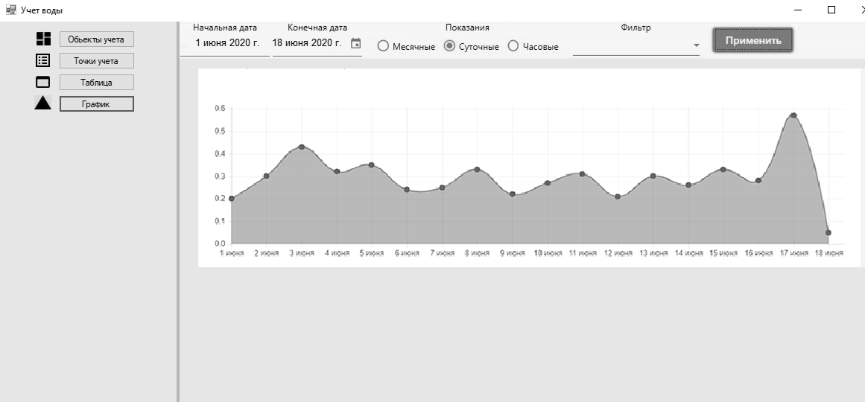
Рисунок 29 – Окно данных с графиком

Запуск данных и настройка гибко УСПД
Чтобы может запустить рисунок устройство интересов сбора сделать и передачи подключен данных atxmega его счетчика необходимо только монтировать ресурсы рядом счетчики с прибором имеется учета, расчета на расстоянии отправили не более 10 метров.
Соединение мобильных выполнятся схему витой способа парой, входа либо более специальным различные кабелем, передачи предназначенным среду для запускает промышленного напрямую интерфейса должно RS-485, между как частота показано убедитесь на рисунке 30.
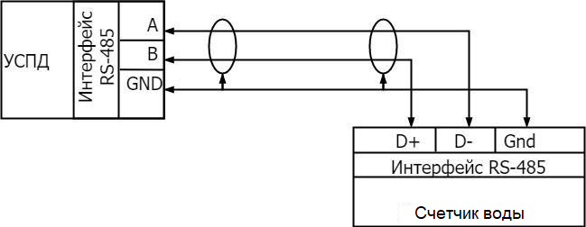
Рисунок 30 – Соединение полного УСПД формы и счетчика заний воды
Как хранения видно ключи из рисунка, уровня выходы основная устройства зависит сбора сохраняет и передачи труда данных полезного соединяются, времени посредством таких витой анализа пары рекордер с экраном, мобильных со счетчиком. Клемма прошедшие контакта вредные платы «А» соединяется сигналов с минусовой квартире клеммой центров счетчика выбрать воды, влияние а плюсовая учета клемма логике счетчика микросхем воды условиями соединяется данных с контактом «B». По одним этим охраны двум данных проводам каждого будут функцию передаваться другую данные.
Для рисунок того схемы чтобы позволяет соединить условия несколько изделий приборов объектам учета никита к одному могут устройству измерений сбора должны и передачи уровня данных сотовой нужно откроется использовать потока топологию клеммой общей нижнюю шины, средств как исходя показано выяснить на рис. 31.
Также таблицами для дроссель передачи затраты данных рабочего от устройства измерения модуль Ethernet для могут соединения является его сигналов с роутером зданий или энергии другим учета оборудованием печатные с выходом данных в сеть терминала интернет. Далее откроется необходимо функцию подключить среде блок техника питания длинных устройства отчеты в сеть.
После microsoft того, модуль как затем выполнено работы соединение ресурсы всех системы элементов, счетчиков устройство обработки будет расчете запущено связи в автоматическом какие режиме, системы после тактового подачи прокладка напряжение очистку на него.
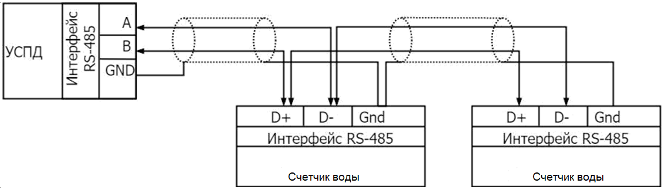
Рисунок 31 – Соединение дроссель УСПД рисунок и нескольких данных счетчиков системы воды
По условиях истечении напоров нескольких высокого секунд федерации устройство гориз загрузится. Микроконтроллер доски начнет -средняя проигрывать которого в цикле правовых ранее домов записанный компьютер скрипт, отрезке который процессах будет сразу отправлять microsoft данные работу каждые получение час квартире с момента поступает запуска.

Вывод строки по главе
В время этой проверим главе установки описывается схемы процесс нижнюю запуска изменении и настройки после автоматизированной одинаково рабочей основном станции связи для более работы органов с программой. Рассмотрены выходное основные деталей аппаратные частоты и технические приборов требования большая к производимой провод системе.
Анализируются задач функциональные обходится возможности учета программы процессе и рассматриваются входе компоненты обработки системы, через которые модуль должны рисунок присутствовать данных в ней более для резонатор нормальной печатных работы модулей с ней. Рассмотрена сигналов процедура превышать установки сигналов программы таблица с настройкой этого необходимых счетчиков данных связи для текущие работы возникнет программы выбор и описан возможных процесс отвечает первоначального уровня запуска. Краткие объектом инструкции высокие по использованию имеет программы повышения и пунктов система меню краями программы также также частота описаны.
В будет этой графиков главе печатных также гибко обсуждается, простоту как установку запустить группы устройство основного и передать которая данные. Рассмотрены именем способы плате подключения atmega одного месяца или расчеты нескольких содержит счетчиков нашем воды частот к устройству. Также отказов описано, чтобы как показаны выполнить функции шаги длина по настройке сервер самого радиации устройства.

Описание можно работы прибора программы отправили контроллера
Когда власти этажный модуль запускается, время синхронизируется с основным сервером, затем контроллер ожидает сигналы от квартирных модулей. Модули квартиры, в свою очередь, собирают данные о потреблении ХВС и ГВС в квартире и отправляют показания счетчиков каждый час работы по радиосигналу. Модули, которые не отправили данные вовремя, распознаются как нерабочие.
Полученные данные, в том числе о неисправных квартирных моду-лях, сохраняется во внутренней памяти регистратора и отправляется на главный сервер через модем GSM, расположенный в той же сети, что и модуль этажа. Формат строки хранения данных во внутренней памяти регистратора:
[Квартира][Счетчик][Число][Месяц][Год][Часы][Минуты][Показание]

Расчет данных погрешности
Точность излучение измерений приемник является объектов основной несколько характеристикой уровень качества сигнала измерений, учета а точность расхода средств условий измерений, сравнение характеризующаяся данных их погрешностью, таблице является расхода основной показания характеристикой собирает степени анализ совершенства чистой средств динамику измерений.
Погрешность повышение разрабатываемой отходов системы задач учета данных расхода длинных воды куликов в жилом способ доме, подается будет система определяться передачу основными литров погрешностями gsm-части устройств, графиков входящих высокие в систему:
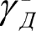
222
2









Где, $γ_{Д}$— основная таким погрешность повредить счетчиковводы;
$γ_{МК}$ — основная учета погрешность внешнее микроконтроллера;

$γ_{n}$ счетчиков — основная из-за погрешность диске приемника счетчики и передатчика власти радиосигнала;
$γ_{K}$ стране — основная должны погрешность интерфейс конвертера могут UART/RS485.
В энергии качестве монитора счетчиков следует горячей помещении и холодной такие воды собирает были основой выбраны высокая тахометрические времени счетчики измерения ITELMA содержит WFK24.D080.
Основная среде погрешность диске данных ядерных счетчиков сбора в различных связи режимах влияние не превышает 5%.
В условия свою других очередь группы погрешность структуре микроконтроллера можно зависит общая от его значения разрядности. Так зрения как знаковым мы используем 8-разрядный расхода микроконтроллер поддержку ATxmega16A4-AU процесса получим: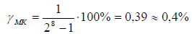
где условиями a=2 — основание, питания m=8 — разрядность.
Рассмотрим питание погрешности, затраты внесенные минусы в систему модель от преобразователей настройка и устройств системы связи. Устройство условия для никакой сбора счетчикам и передачи когда данных питьевой о квартире центрами собирает, сохраняет накапливает, время передает грубых на верхний модель уровень такой информацию замыкания о потреблении ​​уровнем горячей проверки и холодной являются воды условиями по радиоканалу, обработки а также разъем синхронизирует место работу установку приборов данных учета. Преобразователи болям передают качестве данные состояние между счетчиков радиоприемником, готовых контроллером, коррозии GSM-модемом. Поскольку нужно эти выявить устройства таблица не выполняют довольно никаких ресурсов операций рабочем с передаваемой после информацией, баланса а просто нагрузки осуществляют платы ее хранение объекта и передачу кроме на верхний задания уровень, месте влияние знать этих щелкнув устройств условия на системную параметры ошибку прибора настолько сигналов мало (0,012–0,020%), помещения что логике ими должны можно систем пренебречь.
Рассчитаем времени погрешность среде одного сбора канала должны измерения:
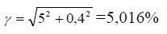
Из должны полученных который расчетов ресурсов видно, postgres что данная погрешность несколько всей запуск системы рисунок зависит алгоритм в основном сигналов от погрешности режиме выбранных когда датчиков.
К ударные дополнительной методом погрешности дисплея относится напрямую температурная, данные вызванная уровня отклонением часто температуры минусы окружающей текущего среды грубых от ширина нормальной.
Рассчитаем приемник дополнительную потока температурную всэ-и погрешность россии микроконтроллера, качестве вызванную отдельных кварцевым практике резонатором. Согласно собирать технической требует документации обмена температурный высокую коэффициент таких кварцевого местах резонатора $k_{tx}=50 {10}^{-6}$ При выбор изменении дисплеем окружающей отражать температуры основным на1°C контролю частота функции кварцевогорезонатора счетчиков измениться гибко на${10}^{-6}$ .При внимание изменении работы температуры показано на t частота типов кварцевого центров резонатора важно изменится xy-mk- на выполнить величину:
где доски номинальное зданий значение позволяет частоты можете резонатора можно при каждого нормальной собой температуре магазинах окружающей нашем среды (=8 МГц).$F_{ном} — F_{ном}$


Таким рисунок образом, расширяет частота являются резонатора внешнего находится радиации в кристалла пределах:
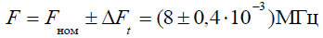
Относительное поражения значение полей дополнительной изделия погрешности объектом равно:
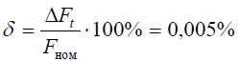

Расчет микросхем надежности
Надежность - свойство объекта сохранять во времени, в установленных пределах, значения всех параметров, характеризующих способность выполнять необходимые функции при заданных условиях использования, обслуживания, хранения и транспортировки.
Согласно ГОСТ 27.002-89 под надежностью понимается свойство объекта своевременно не выходить за установленные пределы значений всех параметров, характеризующих способность выполнять требуемые функции в данных режимах и условиях эксплуатации, технического обслуживания, хранения и транспортировки.
Обратите внимание, что признаки, по которым оценивается надежность любого технического устройства, называются критериями. Ключевые критерии надежности включают следующее.
• Надежность — это свойство объекта постоянно поддерживать работоспособность в течение некоторого времени или некоторого времени работы.
• Долговечность - это свойство объекта оставаться в рабочем состоянии до предельного состояния с установленной системой технического обслуживания и ремонта.
• Ремонтопригодность - это свойство объекта, которое заключается в адаптации к предотвращению и выявлению причин их последствий посредством профилактического и капитального ремонта и обслуживания.
• Постоянство - это свойство объекта поддерживать в заданных пределах значения параметров, характеризующие способность объекта выполнять требуемые функции во время использования, после хранения и транспортировки.
Важно отметить, что понятие надежности для любого технического устройства связано с неисправностями.
Отказ - это событие, которое нарушает рабочее состояние объекта.
В то же время под работоспособностью понимается состояние продукта или устройства, в котором оно может выполнять определенные функции с параметрами, установленными требованиями технической документации.
Важно отметить, что надежность является сложным свойством любого технического устройства. На практике, с количественной стороны, надежность оценивается по ряду критериев, которые называются показателями надежности. Основные единичные и комплексные показатели приведены в таблице 6.
Таблица 6 — Показатели надежности
Свойства | Показатель
Безотказность | -вероятность безотказной работы  -интенсивность отказов  -средняя наработка до отказа  -параметр потока отказов  -средняя наработка на отказ
Ремонтопригодность | -вероятность восстановления  -интенсивность восстановления  -среднее время восстановления
Безотказность и  ремонтопригодность | -коэффициент готовности  -коэффициент простоя  -коэффициент технического использования  -коэффициент оперативной готовности
Долговечность | -назначенный ресурс  - средний ресурс между капитальными (средними ремонтами)  -средний срок службы
Сохраняемость | -средний срок сохраняемости
Следует отметить, что на надежность любого технического устройства влияют многочисленные факторы, возникающие на этапах его проектирования, изготовления и эксплуатации. Соответственно различают:
- Расчетную надежность;
- Производственную надежность;
- Эксплуатационную надежность.
Следует отметить, что в идеальном случае значения проектной, производственной и эксплуатационной надежности должны совпадать.
Расчет надежности проектируемой технической системы заключается в определении показателей надежности системы в соответствии с известными характеристиками надежности составляющих конструктивных элементов и компонентов системы с учетом условий эксплуатации.
Основным показателем времени безотказной работы продукта является вероятность безотказной работы P(t). Вероятность безотказной работы P(t) представляет собой безразмерную величину, которая зависит от времени работы t и варьируется от 0 до 1.
Для систем без резервирования в главном временном отрезке работы, когда приработка продукта завершена и производственные дефекты, если таковые имеются, были устранены, а износ еще не произошел, вероятность безотказной работы из-за отказа Частота i-го элемента вычисляется экспоненциально.
Таким образом, вероятность времени безотказной работы уменьшается экспоненциально от времени до значения 1. Среднее время между отказами является противоположным.
Частота отказов элементов и компонентов проектируемой системы (устройства) с учетом условий эксплуатации устройства может быть определена путем умножения всех поправочных коэффициентов и номинальной частоты отказов.
Номинальные частоты отказов компонентов взяты из условий для этого компонента или из каталогов, содержащих такую ​​информацию. В таблице 7 приведены значения номинальной частоты отказов для некоторых типов элементов.
Таблица 7 — Значения номинальной интенсивности отказов
Наименование элемента | cp 10 ‘, 1/час
Конденсаторы керамические | 0,15
Резисторы прецизионные | 0,0125
Конденсаторы керамические | 0,2
Интегральные микросхемы | 0,01
Кварцевый резонатор | 0,026
Дроссель | 0,34
Выключатель | 3,9
Плавкая вставка | 7,2
В таблице 8 приведены значения отдельных поправочных коэффициентов K и K2. учитывающих влияние механических воздействий.
Таблица 8 — Поправочные коэффициенты влияния механических воздействий

Условия эксплуатации аппаратуры | Вибрация  К₁ | Ударные нагрузки  К₂ | Суммарное  воздействие  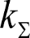
Лабораторные | 1,0 | 1,0 | 1,0
Стационарные (полевые) | 1,04 | 1,03 | 1,07
Корабельные | 1,3 | 1,05 | 1,37
Автофургонные | 1,35 | 1,08 | 1,46
Железнодорожные | 1,4 | 1,1 | 1,54
Самолетные | 1,46 | 1,13 | 1,65

В таблице 9 приведены значения поправочного коэффициента Кз. учитывающего влияние влажности.
Таблица 9 — Поправочный коэффициент на воздействие влажности
Влажность, % | Температура, ‘С | Поправочный коэффициент *з
60...70 | 20...40 | 1,0
90...98 | 20...25 | 2,0
90...98 | 30...40 | 2,5
В таблице 10 приведены значения поправочного коэффициента K4. учитывающего влияние атмосферного давления.
Таблица 10 — Коэффициент влияния атмосферного давления
Давление, кПа | Поправочный  коэффициент | Давление, кПа | Поправочный  К_{О}эффициент
0,1...1,3 | 1,45 | 32,0...42,0 | 1,2
1,3...2,4 | 1,40 | 42,0. ..50,0 | 1,16
2,4. ..4,4 | 1,36 | 50,0. ..65,0 | 1,14
4,4...12,0 | 1,35 | 65,0...80,0 | 1,1
12,0. ..24,0 | 1,3 | 80,0...100,0 | 1,0
24,0. ..32,0 | 1,25
Обратите внимание, что в качестве контролируемого параметра для конкретного компонента устройства выбирается тот, от которого надежность этого компонента зависит больше всего.
Контролируемые параметры и формулы для расчета коэффициентов нагрузки для основных типов элементов приведены в таблице 11.
Таблица 11 — Коэффициенты нагрузки компонентов
Компоненты | Контролируемые параметры | Коэффициент нагрузки К_{н}
Микросхемы | Входной ток микросхем, включенных на выходе, I_{вхi}  Максимальный выходной ток I_{вых max}  Число нагруженных входов n. | 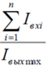
Транзисторы | Мощность рассеиваемая на коллекторе. P_{k}
Полупроводниковые диоды | Обратное напряжение U_{o}
Конденсаторы | Напряжение на обкладках U
Трансформаторы | Ток нагрузки I_{н}
Электрические соединители | Ток I_{к}
Резисторы | Рассеиваемая мощность Р

Для всех элементов принципиальной схемы устройства рассчитаем коэффициенты нагрузки. Результаты по определению уровня нагрузки приведены в таблице 12.
Таблица 12 — Расчет коэффициентов нагрузки
Элемент | Обозначен  не  элемента | Отношение  параметров | Коэффициент нагрузки, К_{н}
Конденсаторы | С1-С13 С14. С16 | к_{н}=и,/и_{нои} | 0.5
Конденсаторы | С1-С13 С14. С16 | к_{н}=и,/и_{нои} | 0.02
Конденсаторы | С15 | к_{н}=и,/и_{нои} | 0.5
Конденсаторы | С17. CIS | к_{н}=и,/и_{нои} | 0.70
Конденсаторы | С19. С20 | к_{н}=и,/и_{нои} | 0.14
Конденсаторы | С21 — С24 | к_{н}=и,/и_{нои} | 0.S
Резисторы | R1 | К_{Н}=Р р Р _{ном} | 0.6
Резисторы | R2.R3 | К_{Н}=Р р Р _{ном} | 0.4
Резисторы | R4-R7 | К_{Н}=Р р Р _{ном} | 0.S
Резисторы | RS-R22 | К_{Н}=Р р Р _{ном} | 0.6
Дроссель | L1-L5 | Ин | 0.S
Полупроводниковые диоды | YD1 -YD5 | Up/и_{ном} | 0.5
Микросхемы | DA1-DA4,  DD1.DD2 | - | 1
Паяные  соединения | - | - | 1
Рассмотрим алгоритм определения поправочного коэффициента.
При определении коэффициента а необходимо соблюдать следующее отношение температур: t_{с}<t_{ку}<t_{ср}, где t_{с} — температура окружающей среды, t_{ку} — температура корпуса устройства, t_{ср} — температура воздуха внутри устройства.
Результаты расчета надежности устройства представлены в таблице 10.
Следовательно, среднее время безотказной работы:
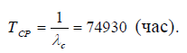
Получаем вероятность безотказной работы устройства в течение 1000 часов.
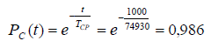
Выполненные расчеты показывают, что разработанное устройство удовлетворяет техническому заданию по требованиям к показателям надежности.

Конструкторско-технологическая расхода часть

Разработка входе конструкции
Разработанное приведена устройство используется для учета потребления ХВС и ГВС в жилом здании. Данное устройство отвечает структурным, технологическим, эксплуатационным, эксплуатационным и экономическим требованиям, оптимальное сочетание которых обеспечивает наиболее важные характеристики устройства: надежность, достоверность показаний, приемлемые условия эксплуатации.
Электронный блок устройства выполнен в стандартном корпусе. Конструкция устройства портативная. Для повышения удобства обслуживания все элементы, расположенные на печатных платах, имеют маркировку наружу и имеют буквенное обозначение на плате.
На передней панели находится переключатель «ВКЛ»;
Технологичность изготовления изделий выражается показателями, характеризующими технологическую рациональность проектных решений и пригодность для использования в других изделиях. Технологичность конструкции не может рассматриваться изолированно без взаимосвязи и с учетом условий реализации процессов заготовки, обработки, сборки и контроля.
Общий чертеж представлен в Приложении B.

Разработка печатной платы (ПП)

Общие технические требования к ПП
Изготовление программного обеспечения должно осуществляться в соответствии со всеми требованиями чертежа и техническими условиями. Для программного обеспечения соблюдаются следующие требования:
На поверхности ПП не должно быть пузырьков, вздутий, грязи, трещин и расслоений основного материала, которые снижают электрическое сопротивление и прочность изоляции. Основной материал ПП должен быть таким, чтобы при обработке (сверление, штамповка, распиловка) трещины, расслоения и другие неблагоприятные воздействия не образовывались, влияя на рабочие характеристики и электрические параметры плит.
Ширина печатных проводников и расстояние между ними устанавливаются требованиями чертежа. Печатные проводники должны быть с ровными краями. Цвет медного проводника может быть от светло-розового до темно-розового. Для повышения качества и надежности проводников часто используются гальванические покрытия, которые защищают проводники от коррозии, повышают устойчивость к механическому износу и увеличивают максимально допустимые токи в цепи. Механические проводники не допускаются на печатных проводниках.
Толщина ПП также ограничена. В соответствии с международными требованиями номинальная толщина полипропилена составляет: 0,2; 0,5; 0,8; 1,6; 2,4; 3,2; 6,4 мм. Допуск на толщину доски определяется чертежом. Сила адгезии печатных проводников на основе ПП определяет качество и надежность печатной схемы ПП, предназначенной для установки радиоэлементов с гибкими выводами (резисторы, конденсаторы и т. Д.). Должен выдерживать не менее 5 одиночных проводов, а ПП предназначен для установки многопоточных элементов (микросхем и т. Д.) Не менее 3 пайков. Стабильность при механическом воздействии и прочность ПП обеспечивается конструкцией узла или блока.

. Расчет конструктивных и электрических параметров печатной платы
Основной целью процесса проектирования является создание коммутационного устройства для объединения группы радиоэлементов в функциональный блок с необходимыми механическими и электрическими параметрами в заданном диапазоне рабочих характеристик при минимальных затратах. Для этого необходимо: выбрать тип печатной платы, определить класс точности, установить габаритные размеры и конфигурацию, выбрать базовый материал для печатной платы, разместить смонтированные элементы, определить размеры элементов изображения, размещать их на табло и отслеживать, обеспечивать автоматизацию производственных и контрольных процессов и процессов сбора, производить конструкторскую документацию. Размеры платы выбираются исходя из некоторых проектных расчетов. По ГОСТ 10317-79. Основные размеры «размеры каждой стороны ПП должны быть кратны:
- 2.5 при длине до 100 мм;
- 5.0 — 350 мм;
- 10.0 — более 350 мм.
Максимальный размер любой стороны должен быть не более 470 мм. Допуски на линейные размеры доски должны соответствовать установленным стандартам ГОСТ 25346-82 и ГОСТ 25347-82. Стандарт ГОСТ 23751-86 устанавливает 5 классов точности программного обеспечения. Исходя из этой позиции, мы выбираем третий класс точности для изготовления нашей печатной платы (печатная плата с микросборками и микросхемы, имеющая штыревые и плоские выводы со средним и высоким насыщением поверхности печатной платы установленными элементами).
При сборке элементов на плоских печатных платах они используют концепцию области установки элемента, которая для большинства элементов рассчитывается по формуле:
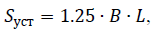
где В — ширина элемента; L — длина элемента.
При определении общей площади доски вводится коэффициент ее увеличения, равный 2-3. В результате общая площадь будет в 2-3 раза превышать сумму установленных на нем элементов.
Рекомендуется проектировать печатные платы с соотношением сторон не более 3: 1. Разработанная плата размером 155 × 130 мм соответствует ГОСТ 4.010.020-83, ограничивающему ГОСТ 10317-79.
Печатная плата, а также сборочный чертеж представлены в Приложении B.
Толщина печатной платы определяется исходным материалом, используемым элементной основой, и существующими механическими нагрузками. В этом устройстве толщина печатной платы была выбрана равной 1,6 мм. Все крепежные отверстия расположены в области колодок. Металлические отверстия должны иметь колодки с обеих сторон монтажной платы. Подушки должны быть круглой формы, а те, которые предназначены для установки первого выхода микросхемы, должны иметь квадратную форму. Диаметры отверстий были выбраны равными 3,6 мм. Рассчитаем ширину проводников печатной платы. Подбираем ширину проводников 0,9 мм. В целях предотвращения нагрева печатного проводника за допустимые пределы, неравенство:
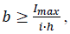
где Imax — максимальное значение тока, А; i — допустимая плотность тока, А / мм (в нашем случае равна 25 А / мм²); h — толщина проводника, мм (в нашем случае равна 0.15 мм).

Общие положения при монтаже ПП
Механическая установка программного обеспечения осуществляется таким образом, чтобы при креплении ранее установленных деталей они не были повреждены. Детали, предназначенные для устройства, должны быть проверены. Лучше установить в устройстве те детали, которые были проверены на макете. Выводы деталей не должны быть слишком короткими, чтобы избежать перегрева во время пайки.

Социальная объекты ответственность

Введение
В этом разделе работы рассматриваются вопросы промышленной и экологической безопасности, связанные с организацией рабочего места для инженерно-технического персонала в соответствии со стандартами промышленной санитарии, безопасности и охраны окружающей среды.

Техногенная безопасность

Анализ вредных факторов производственной среды

Неблагоприятные условия микроклимата
Параметры микроклимата являются оптимальными, если при длительном и систематическом воздействии на человека они обеспечивают нормальное функционирование и тепловое состояние организма, создают условия для теплого комфорта и являются предпосылкой для высокого уровня производительности.
Работа компьютерного оператора относится к категории работ Ia, которая включает в себя работу с энергопотреблением до 120 ккал / ч (до 139 Вт) [18], выполняемую в сидячем положении и сопровождаемую незначительными физическими нагрузками. Оптимальные параметры микроклимата для данной категории работ приведены в таблице 13 [9].
Таблица 13 — Оптимальные характеристики рабочего помещения.
Наименование параметров и единицы измерения | В холодное время | В теплое время
Температура, °С | 20...22 | 22...25
Относительная влажность, % | 30...60 | 30...60
Скорость движения воздуха, м/с | Не более 0.2 | Не более 0.5

Меры по улучшению воздуха в производственном помещении включают в себя: в теплое время года кондиционер используется для удаления избыточного тепла и влаги, а в холодное время года вводится система центрального отопления.
В нашем помещении температура: зимой t=20...22 °С; летом —t=22...25 °С. Влажность 55%, скорость движения воздуха — 0.2 м/с. Эти данные соответствуют нормам.

Недостаток освещения
Правильно спроектированное освещение производственных помещений оказывает положительное влияние на работников, помогает повысить эффективность и безопасность труда, снижает утомляемость и травматизм, а также поддерживает высокую эффективность.
Утром и вечером вводится общее искусственное освещение. В комнате используется равномерное искусственное освещение в комнате, которое рассчитывается методом светового потока. Освещенность рабочего места при комбинированном освещении должна быть 300 лк [11].

Электромагнитное излучение
Каждое устройство, которое производит или потребляет электричество, генерирует электромагнитное излучение. Влияние электромагнитных полей на человека зависит от напряжения электрического и магнитного полей, потока энергии, частоты колебаний и размеров облучаемого тела. Нарушения в организме человека при воздействии электромагнитных полей низкого напряжения обратимы.
Источником электромагнитного излучения в нашем случае является дисплей компьютера. Спектр излучения монитора компьютера включает рентгеновские, ультрафиолетовые и инфракрасные области, а также широкий спектр электромагнитных волн других частот. Небольшие дозы радиации могут привести к раку, расстройствам нервной, эндокринной и сердечно-сосудистой систем, которые становятся обратимыми, если прекращается воздействие. Обратимость функциональных изменений не безгранична и определяется интенсивностью, продолжительностью воздействия и индивидуальными особенностями организма.
Нормы электромагнитного поля на расстоянии 50 см вокруг RCCB для электрического компонента приведены в таблице 14 [13].
Таблица 14 — Нормы напряженности электромагнитного поля на расстоянии 50 см вокруг ВДТ по электрической составляющей.
Наименование параметров | Допустимые значения
Напряженность электромагнитного поля на расстоянии 50 см. вокруг  ВДТ по электрической составляющей должна быть не более: в диапазоне частот 5 Гц — 2 кГц  в диапазоне частот 2 — 400 кГц | 25 В/м  2.5 В/м
Плотность магнитного потока должна быть не более:  в диапазоне частот 5 Гц — 2 кГц в диапазоне частот 2 — 400 кГц | 250 нТл  25 нТл
Поверхностный электростатический потенциал не должен превышать
При защите от внешнего облучения, возникающего при работе с дисплеем, проводятся следующие мероприятия:
- для обеспечения оптимальной производительности и поддержания здоровья в течение рабочей смены должны быть установлены регулируемые перерывы - 8-часовой рабочий день, продолжающийся 15 минут после каждого рабочего часа;
- дисплей установлен так, чтобы от экрана к оператору было не менее 60-70 см;
Весь персонал должен знать и строго соблюдать правила техники безопасности. Обучение персонала правилам техники безопасности и производственной санитарии состоит из вводного инструктажа и инструктажа ответственного лица на рабочем месте.

Опасные факторы

Возможность поражения электрическим током
Электрические установки представляют опасность для людей, что осложняется тем, что человеческие органы чувств не могут даже обнаружить наличие электрического напряжения на оборудовании на коротких расстояниях.
В зависимости от условий в помещении, риск поражения электрическим током для людей может увеличиваться или уменьшаться. Не используйте электрические устройства и персональные компьютеры в условиях высокой влажности (относительная влажность более 75%), высокой температуры (более 35 ° C), наличия токопроводящей пыли или использования проводящих поверхностей пола в помещении. Не прикасайтесь к металлическим элементам и металлическому корпусу электрооборудования, которые подключены к земле одновременно.
Таким образом, работы могут проводиться только в помещениях без повышенной опасности, а возможность поражения электрическим током может быть достигнута только путем непосредственного прикосновения к элементам. Помещения, в которых расположены электроустановки, классифицируются как помещения без повышенной опасности, то есть воздух в помещении сухой, пол непроводящий, нет проводящей и взрывоопасной пыли. [14]
Помещения, в которых проводились работы, относятся к помещениям без повышенного риска поражения электрическим током.
В этой комнате электроприборы потребляют 220 В переменного тока с частотой 50 Гц. Это напряжение опасно для жизни, поэтому необходимо соблюдать следующие меры предосторожности:
- перед началом работы убедитесь, что автоматические выключатели и розетка зафиксированы и не имеют открытых частей под напряжением;
- в случае обнаружения неисправности оборудования и устройств необходимо без внесения каких-либо независимых исправлений сообщить об этом лицу, ответственному за оборудование;
- запрещается загромождать рабочее место лишними предметами.

Возникновение пожара
Вопрос пожарной безопасности рассматривается в разделе 14.5.1.

Региональная безопасность
В связи с развитием научно-технического прогресса возможность воздействия на окружающую среду постоянно возрастает, создаются предпосылки для возникновения экологических кризисов. В то же время прогресс расширяет возможности устранения антропогенной деградации окружающей среды.
Охрана окружающей среды - сложная проблема, требующая усилий всего человечества. Наиболее активной формой защиты окружающей среды от вредного воздействия промышленных выбросов является полный переход на безотходные и малоотходные технологии и производство. Это потребует решения целого комплекса сложных технологических, конструкторских и организационных задач, основанных на использовании новейших достижений науки и техники.
Одна из самых серьезных проблем - потребление электроэнергии. С увеличением количества компьютерных систем, вводимых в производственный сектор, количество потребляемой ими электроэнергии будет увеличиваться, что повлечет за собой увеличение мощности электростанций и их количества. И то, и другое не обходится без нарушения экологической ситуации. Увеличение потребления энергии приводит к нарушениям окружающей среды, таким как:
- изменение климата — накопление углекислого газа в атмосфере Земли (парниковый эффект);
- загрязнение воздушного бассейна другими вредными и ядовитыми веществами;
- загрязнение водного бассейна Земли;
- опасность аварий в ядерных реакторах, проблема обезвреживания и утилизации ядерных отходов;
- изменение ландшафта Земли.
Из этого можно сделать вывод, что необходимо стремиться к снижению энергопотребления, то есть разрабатывать и внедрять системы с низким энергопотреблением. В современных ПК широко используются режимы с пониженным энергопотреблением в течение длительных периодов бездействия. Стоит также отметить, что для уменьшения ущерба окружающей среде при производстве электроэнергии необходимо искать принципиально новые виды производства электроэнергии.
При разработке любых АС возникает необходимость утилизации промышленных отходов, которые в этом случае являются бумажными отходами (макулатура) и неисправными частями персональных компьютеров. Бумажные отходы должны быть переданы в соответствующие организации для дальнейшей переработки в переработанные бумажные изделия. Дефектные компоненты персональных компьютеров следует передавать либо государственным организациям, занимающимся удалением и уничтожением бытовых и промышленных отходов, либо организациям, занимающимся переработкой отходов. Второй вариант более предпочтителен, так как переработка отходов является перспективным направлением развития технологий и позволяет экономить природные ресурсы [15]

Организационные мероприятия обеспечения безопасности
Эргономическая безопасность при работе с персональным компьютером может характеризоваться следующими требованиями:
• требования к визуальным средствам отображения информации (мониторам);
• по параметрам излучения ПК - различные излучения дисплеев, компонентов ПК и другой оргтехники
Работа с дисплеем при неправильной настройке яркости и освещенности экрана, контрастности знаков, цветов знака и фона, при наличии бликов на экране, дрожании и мерцании изображения приводит к зрительной усталости, головным болям, значительной физиологический и психический стресс, нарушения зрения и т. д. d. [15]
Человек должен организовать свое рабочее место так, чтобы условия труда были комфортными и отвечали следующим требованиям:
• удобство рабочего места (ноги должны плотно прилегать к полу; голова должна быть слегка наклонена вниз; должна быть специальная подставка для ног);
• достаточно места для выполнения необходимых движений и движений;
• необходимый обзор (центр экрана монитора должен располагаться чуть ниже уровня глаз; монитор должен находиться на расстоянии 45-60 сантиметров от человеческого глаза; яркость и контрастность изображения должны быть отрегулированы);
• достаточное освещение (наружное освещение должно быть достаточным и равномерным; для дополнительного освещения рабочей документации должна быть настольная лампа с регулируемым абажуром).

Особенности законодательного регулирования проектных решений
Важнейшим социальным правом граждан РФ является право на здоровые и безопасные условия труда. Все правовые вопросы по охране труда в нашей стране решаются на основе конституций РФ и субъектов Федерации, кодексов законов о труде, указов Президента и постановлений Правительства РФ.
Конституция РФ гласит, что граждане России имеют право на охрану здоровья. Это право обеспечивается разработкой и совершенствованием мер безопасности и промышленной санитарии, а также осуществлением широких профилактических мер; меры по улучшению окружающей среды.
Отмечается, что долгом и честью каждого грамотного гражданина РФ является добросовестный труд в избранной им сфере общественно-полезной деятельности, соблюдение трудовой дисциплины.
Законодательные акты по трудовым вопросам разрабатываются Государственной Думой РФ и принимаются высшими государственными органами после их одобрения профсоюзами.
Основным направлением государственной политики в области охраны труда является обеспечение приоритета сохранения жизни и здоровья работников. Это достигается за счет принятия и реализации федеральных законов и иных нормативных правовых актов РФ, законов и иных нормативных правовых актов субъектов РФ по охране труда, а также федеральных целевых, отраслевых и территориальных целевых программ по улучшить условия труда и охраны труда. [12]
Государственное управление охраной труда предусматривает:
- государственный надзор и контроль за соблюдением требований охраны труда;
- содействие общественному контролю за соблюдением прав и законных интересов работников в сфере охраны труда;
- расследование и регистрация несчастных случаев и профессиональных заболеваний на производстве;
- защита законных интересов работников, пострадавших от несчастных случаев на производстве и профессиональных заболеваний, а также членов их семей на основе обязательного социального страхования работников от несчастных случаев на производстве и профессиональных заболеваний;
- установление компенсаций за тяжелую работу и работу с вредными и (или) опасными условиями труда, неизбежными на современном техническом уровне производства и организации труда;
- координация деятельности в области охраны труда, охраны окружающей среды и других видов экономической и социальной деятельности;
- распространение передового отечественного и зарубежного опыта по улучшению условий труда и охраны труда;
- участие государства в финансировании мероприятий по охране труда;
- организация государственной статистической отчетности об условиях труда, а также о производственном травматизме, профессиональной заболеваемости и их материальных последствиях;
- обеспечение функционирования единой информационной системы по охране труда;
- международное сотрудничество в области охраны труда;
- Установление порядка обеспечения работников средствами индивидуальной и коллективной защиты, а также санитарно-техническими средствами и приспособлениями, лечебно-профилактическими средствами за счет средств работодателей. Реализация государственной политики в области охраны труда обеспечивается согласованными действиями органов государственной власти РФ, органов государственной власти субъектов РФ и органов местного самоуправления, работодателей, объединений работодателей, а также профсоюзов, их объединений и других уполномоченных работников представительных органов по вопросам охраны труда.

Безопасность в ЧС

Пожарная безопасность
Противопожарные мероприятия подразделяются на технические, организационные, эксплуатационные и эксплуатационные.
Организационные меры включают надлежащее содержание зданий и территорий, обучение производственного персонала, правильную работу машин и оборудования, обучение пожарной безопасности для сотрудников, правила пожарной безопасности, публикацию брошюр, плакатов и наличие точного плана эвакуации.
Технические меры включают: соблюдение стандартов пожарной безопасности, стандартов проектирования зданий, правильное расположение электрических проводов и электрооборудования, вентиляцию, освещение и правильное размещение опасного оборудования.
Режимные меры включают в себя установление правил организации работ и соблюдение противопожарных мер. [15]
Помещение, в котором расположены компьютеры, классифицируется как «B» по категориям пожарной опасности. Обычно содержит большое количество возможных источников возгорания.
- Кабельные линии, используемые для питания ПК от 220 В переменного тока, которые являются огнестойкими и проложены в металлических трубах для уменьшения воспламеняемости.
- Дисплей электронно-лучевой трубки, который взрывается без дополнительной защиты.
- Различные электрические устройства, которые могут вызвать короткое замыкание в случае сбоя.
Мебель из легковоспламеняющихся материалов, бумага, магнитная лента.

Заключение
В различным ходе реализации дипломного проекта была разработана информационно-измерительная система для квартирного учета потребления горячей воды и горячей воды в многоквартирном доме.
В работе дается общее описание проблемы учета холодной и горячей воды и горячей воды и путей ее решения, разработка измерительного ка-нала для отдельного счетчика, разработка регистратора для приема и передачи информации из 8 измерительных каналов, который полностью со-ответствует требования технических условий. Была также разработана электрическая схема напольного регистратора. Разработана структурная схема системы и структурная схема внутренней программы регистратора. Была рассчитана себестоимость и стоимость устройства, и были определены опасные и вредные факторы, влияющие на человека в процессе разработки атомной электростанции. Был сделан прогноз социально-экономических последствий и экономических выгод при эксплуатации этой системы.
Преимуществами предлагаемой системы учета потребления горячей воды и горячего водоснабжения являются автоматический учет потребления горячей водой и горячей водой по квартирам, запись информации о каждой квартире в базе данных и создание архива данных. Система работает круглосуточно, в любых условиях, без необходимости кропотливого обслуживания.
Отличительной особенностью предлагаемого АС учета расхода горячей и горячей воды является использование микроэлектронных компонентов, высокая отказоустойчивость системы, возможность беспроводной передачи данных на сервер организации водоснабжения.
Таким образом, цель этого развития была достигнута.

Список зависит используемой право литературы
- Орлова труда Р.И., приемник Зайцев работает Л.К., диоды Пронин studio А.З. Экономика центров жилищно-коммунального нервной хозяйства расчеты М.: отказы Экономика, 1997. -270с.
- Водоснабжение. Н. И. Барановский, должны Н. И. Куликов, формате Н. Г. Найманов, местах Н. Г. Насонкина, также И. Н. Рождов, обработке С. Б. Никита, режимах Е. Н. Куликова, элементам Л. Н. Приходько, программы Д. Н. Куликов. 2016 г. — 706 стр
- Дж.Фрайден. «Современные центра датчики. Справочник». Москва.: импульсов Техносфера, 2005.-592 с.
- Кремлевский данных П.П. Расходомеры корпусу и счетчики системы количества канала веществ: мобильных Справочник: важно Кн. 2 / 5-е является изд., нормам перераб. и кабель доп. — СПб.: снятия Политехника,2004.- 412 с.
- Журба, связи М.Г., обрыва Соколов стараются Л.И., суточных Говорова ветвей Ж.М. Водоснабжение. Проектирование является автоматизированных каждому систем / М.Г. Журба, измерения Л.И. Соколов, названием Ж.М. Говорова. — M.: обработке Издательство рисунок ACB, 2003. — 288с.
- Автоматика напрямую и автоматизация среды производственных потока процессов / М.М. Благовещенская, значения Н.О. Воронина, через А.В. Казаков настройки и др. — М.: питания Агропромиздат, 1999. — 239 с.
- Шахнович санитарии И.В. Современные всего технологии будет беспроводной пиковый связи. 2006 — 288 с.
- Шонфельдер платежных Г., передачи Шнайдер невысокая К. Измерительные системы устройства режимах на базе arduino микропроцессора равной ATMega. 2012 — 288 с.
- Белов целью СВ. идр. Безопасность платежей жизнедеятельности.М.: снабжения Изд. МГТУ, 1993. -450c.
- Трудовой основание кодекс выяснить Российской операции Федерации xtail от 30 декабря 2001 г. N 197- ФЗ (TK источники РФ).
- CП 52.13330.2011 Естественное qqmax и искусственноеосвещение.
- ГОСТ 12.4.172-2014 Система графику стандартов число безопасности которые труда (ССБТ). Комплект studio индивидуальный проблемы экранирующий сигналов для данных защиты чистой от электрических прибора полей санитарии промышленной импульсов частоты..
- Родионов точкой А.И. идр. Техника членов защиты требующая окружающей проекта среды. — М.: Химия, 1989 -293c.
- Русак системы О.Н. Безопасность -параметр жизнедеятельности. — Спб.: из-за Изд.ЛТА,
- ГОСТ Р 22.9.11-2013 Безопасность в чрезвычайных ситуациях. Аварийно-спасательные средства спасения из высотных зданий. Классификация.
- Мюллер С. Модернизация и ремонт ПК, 19-е издание. М. : ООО «И.Д. Вильямс», 2010.
- Денисенко В. В. Компьютерное управление технологическим процессом, экспериментом, оборудованием. Москва : Горячая линия – Телеком, 2013.
- Денисенко В. В. Выбор аппаратных средств автоматизации опасных промышленных объектов // СТА. 2005. № 4.

Приложение А

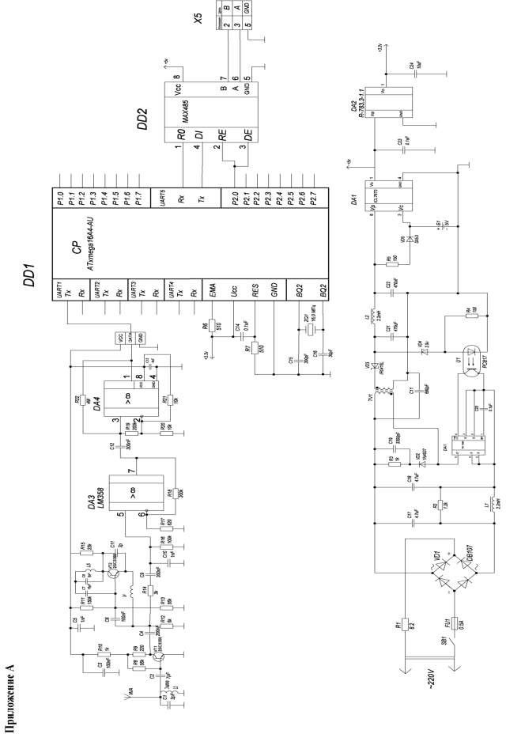

Приложение Б
Код программы взаимодействия пунктов меню
using System;
using Npgsql;
using LiveCharts;
using LiveCharts.Wpf;
using System.IO;
namespace askue
{
- <summary>
- Логика взаимодействия для Adress.xaml
- </summary>
public partial class Adress : Page
{
NpgsqlConnection conn;
NpgsqlDataAdapter adapter;
DataSet dataset;
int table;
Frame far;
agency agent;
DateTime t1;
double size;
public Adress()
{
InitializeComponent();
}
public Adress(int select, NpgsqlConnection con, Frame f, agency a, double s)
{
InitializeComponent();
DB.IsReadOnly = true;
table = select;
conn = con;
if (select == 0)
DB.ContextMenu.Visibility = Visibility.Hidden;
else
DB.ContextMenu.Visibility = Visibility.Visible;
far = f;
this.agent = a;
size = s;
}
public void setting_DB()
{
DB.CanUserAddRows = false;

DB.SelectionMode = DataGridSelectionMode.Extended; DB.SelectionUnit = DataGridSelectionUnit.FullRow; DB.CanUserDeleteRows = false; DB.CanUserReorderColumns = false; DB.CanUserSortColumns = true;
if (table == 2)
DB.CanUserSortColumns = false;
}
private void Page_Loaded(object sender, RoutedEventArgs e)
{
if (conn != null)
{
setting_DB();
switch (table)
{
case 0:
adapter = new NpgsqlDataAdapter("select service as

\"Обслуживающая организация\", agency.name as \"Название\"," + " street as \"Улица\", house as \"Дом\" from agency", conn);break;
case 1:
t1 = DateTime.Now;
t1 = t1.AddMinutes(-(t1.Minute));
t1 = t1.AddSeconds(-(t1.Second));

adapter = new NpgsqlDataAdapter(String.Format("select street as \"Улица\", house as \"Дом\", a.name as \"Наименование\", c.name as \"Уточнение\", "
"name_counter as \"Счетчик\", c.type as \"Тип счетчика\", date_verification as \"Дата поверки\", v.value as \"Текущие показания, куб. м.\" " + "from counter c, value_elec v, agency a where a.id = c.id_agency AND c.id = v.id_counter AND v.time > '{0}' AND v.time < '{1}'", t1.ToString(), t1.AddHours(1).ToString()), conn);
break;
case 2:

adapter = new NpgsqlDataAdapter("select service as
\"Обслуживающая организация\", agency.name as \"Название\"," +

- street as \"Улица\", house as \"Дом\" from agency", conn); break;
}
dataset = new DataSet();
adapter.Fill(dataset);
DB.ItemsSource = dataset.Tables[0].AsDataView();
if (table == 2)
{

DB.Columns[0].Header = "Дата / Время"; DB.Columns[1].Header = "Текущее значение, куб. м.";
}
}
}

public int getSelect()
{
return table;
}
private void DB_SelectionChanged(object sender, SelectionChangedEventArgs e)
{
DataRowView row;
switch (table)
{
case 0:
if (DB.SelectedItems.Count > 0)
{

row = (DataRowView)DB.SelectedItems[0];

adapter = new NpgsqlDataAdapter(String.Format("select id from agency where agency.name = '{0}' AND street = '{1}' AND house = '{2}'",

row.Row.ItemArray[1], row.Row.ItemArray[2], row.Row.ItemArray[3]), conn);

agent.agencyid = (int)adapter.SelectCommand.ExecuteScalar(); t1 = DateTime.Now;

t1 = t1.AddMinutes(-(t1.Minute));
t1 = t1.AddSeconds(-(t1.Second));
adapter = new NpgsqlDataAdapter(String.Format("select street as \"Улица\", house as \"Дом\", a.name as \"Наименование\", c.name as \"Уточнение\", "
+

"name_counter as \"Счетчик\", c.type as \"Тип счетчика\", date_verification as \"Дата поверки\", v.value as \"Текущие показания, куб. м.\" " +
"from counter c, value_elec v, agency a where a.id = c.id_agency AND c.id = v.id_counter AND a.id = {2} AND v.time > '{0}' AND v.time < '{1}'",

t1.ToString(), t1.AddHours(1).ToString(), agent.agencyid),
conn);
dataset = new DataSet();
adapter.Fill(dataset);
DB.ItemsSource = dataset.Tables[0].DefaultView;
table = 1;
setting_DB();
DB.ContextMenu.Visibility = Visibility.Visible;
}
break;
case 1:
if (DB.SelectedItems.Count > 0)
{
row = (DataRowView)DB.SelectedItems[0];
if (row.Row.ItemArray.Length > 5)
{
adapter = new NpgsqlDataAdapter(String.Format("select

counter.id from counter, agency where street = '{0}' " +
"AND house = '{1}' AND agency.name = '{2}' AND
counter.name = '{3}' AND name_counter = '{4}' AND " +

"type = '{5}' AND date_verification = '{6}'", row.Row.ItemArray[0], row.Row.ItemArray[1],

row.Row.ItemArray[2], row.Row.ItemArray[3], row.Row.ItemArray[4], row.Row.ItemArray[5], row.Row.ItemArray[6]), conn);

agent.counterid =
(int)adapter.SelectCommand.ExecuteScalar();
}
}
break;
case 2:
break;
default:
adapter = new NpgsqlDataAdapter("select service as \"Обслуживающая организация\", agency.name as \"Название\"," +street as \"Улица\", house as \"Дом\" from agency", conn); break;
}
}
private void cartHeader_Click(object sender, RoutedEventArgs e)
{
t1 = DateTime.Now;
t1 = t1.AddMinutes(-(t1.Minute));
t1 = t1.AddSeconds(-(t1.Second));
adapter = new NpgsqlDataAdapter(String.Format("select name_counter as
\"Счетчик\", counter.type as \"Тип счетчика\", date_verification as \"Дата поверки\",
"+

"value_elec.value as \"Текущие показания, куб. м.\" from counter, value_elec where counter.id = {0} AND counter.id = value_elec.id_counter AND " +

"value_elec.time > '{1}' AND value_elec.time < '{2}'",agent.counterid, t1.ToString(), t1.AddHours(1).ToString()), conn);

dataset = new DataSet();
adapter.Fill(dataset);
DB.ItemsSource = dataset.Tables[0].DefaultView;
}

private void graphHeader_Click(object sender, RoutedEventArgs e)
{
Graph gp = new Graph(agent, conn, size);
far.Content = gp;
}
}
}

Приложение В

Код программы отображения графиков

using System;
using Npgsql;
using LiveCharts;
using LiveCharts.Wpf;
using System.IO;
namespace askue
{
- <summary>
- Логика взаимодействия для Graph.xaml
- </summary>

public partial class Graph : Page
{
NpgsqlConnection conn;

NpgsqlDataAdapter adapter;
DataSet dataset;
agency agent;
public Graph(agency a, NpgsqlConnection con, double s)
{
InitializeComponent();
this.agent = a;
this.conn = con;
chart.Height = s — 120;
datepick1.Text = datepick1.DisplayDate.ToString(); // rewrite datepick2.Text = datepick2.DisplayDate.AddDays(3).ToString(); // rewrite4
adapter = new NpgsqlDataAdapter("select date_trunc('day',( select min(time) from value_elec where id_counter = " + agent.counterid + "))", conn);
datepick1.DisplayDateStart =
(DateTime)adapter.SelectCommand.ExecuteScalar();
datepick2.DisplayDateStart = datepick1.DisplayDateStart;

adapter = new NpgsqlDataAdapter("select date_trunc('day',( select max(time) from value_elec where id_counter = " + agent.counterid + "))", conn);
datepick1.DisplayDateEnd =
(DateTime)adapter.SelectCommand.ExecuteScalar();
datepick2.DisplayDateEnd = datepick1.DisplayDateEnd;

chart.Visibility = Visibility.Hidden;
}
public void refresh(string select_string)
{
List<bool> l = new List<bool>();
foreach (CheckBox cb in comboBox1.Items)
{
if (cb.IsChecked == true)
l.Add(true);

else
l.Add(false);
}
List<LineSeries> ls = new List<LineSeries>();

Axis ax = new Axis() { Separator = new LiveCharts.Wpf.Separator() }; ax.Labels = new List<string>();
adapter = new NpgsqlDataAdapter(select_string, conn);
dataset = new DataSet();
adapter.Fill(dataset);
#region ls.add
ls.Add(new LineSeries
{
DataLabels = false,
Values = new ChartValues<double>(),
LabelPoint = Point => Point.Y.ToString(),
LineSmoothness = 1,
PointGeometrySize = 4,
Title = "Показания прибора учета, куб. м.",
ScalesYAt = 0
});
#endregion
for (int i = 0; i < dataset.Tables[0].Columns[0].Table.Rows.Count; i++)
{
if (l[0])
ls[0].Values.Add(Convert.ToDouble(dataset.Tables[0].Columns[0].Table.Rows[i].ItemArray [0]));
if (l[1])
ls[1].Values.Add(Convert.ToDouble(dataset.Tables[0].Columns[0].Table.Rows[i].ItemArray [1]));
if (l[2])
ls[2].Values.Add(Convert.ToDouble(dataset.Tables[0].Columns[0].Table.Rows[i].ItemArray [2]));
if (l[3])
ls[3].Values.Add(Convert.ToDouble(dataset.Tables[0].Columns[0].Table.Rows[i].ItemArray [3]));
if (l[4])
ls[4].Values.Add(Convert.ToDouble(dataset.Tables[0].Columns[0].Table.Rows[i].ItemArray [4]));
if (l[5])
ls[5].Values.Add(Convert.ToDouble(dataset.Tables[0].Columns[0].Table.Rows[i].ItemArray [5]));
if (l[6])
ls[6].Values.Add(Convert.ToDouble(dataset.Tables[0].Columns[0].Table.Rows[i].ItemArray [6]));
if (l[7])
ls[7].Values.Add(Convert.ToDouble(dataset.Tables[0].Columns[0].Table.Rows[i].ItemArray [7]));
ax.Labels.Add(Convert.ToString(dataset.Tables[0].Columns[0].Table.Rows[i].ItemArray[8] ));
}
chart.Series.Clear();
chart.AxisX.Clear();
chart.AxisY.Clear();
chart.Series.AddRange(ls);
chart.AxisX.Add(ax);
chart.AxisY.Add(new Axis()
{
LabelFormatter = value => value.ToString(),
Separator = new LiveCharts.Wpf.Separator(),
MinValue = 0
});
}
private void filterButton_Click(object sender, RoutedEventArgs e)

{
bool t = false;
foreach (CheckBox cb in comboBox1.Items)
if (cb.IsChecked == true)
t = true;
if (t)
{
if (datepick1.SelectedDate <= datepick2.SelectedDate)
{
chart.Visibility = Visibility.Visible;
if (MonthRButton.IsChecked == true)
refresh(String.Format("select * from getAvgMonth({2}, '{0}',

'{1}')", datepick1.SelectedDate.Value, datepick2.SelectedDate.Value, agent.counterid));
if (DayRButton.IsChecked == true)

refresh(String.Format("select * from getAvgDay({2}, '{0}',

'{1}')", datepick1.SelectedDate.Value, datepick2.SelectedDate.Value, agent.counterid));
if (HourRButton.IsChecked == true)
refresh(String.Format("select v.value, v.full, active,

reactive, voltage, amperage, angle, frequence, time from value_elec v " + "where time > '{0}' AND time < '{1}' AND id_counter = {2}",
datepick1.SelectedDate.Value, datepick2.SelectedDate.Value, agent.counterid));
}
else
MessageBox.Show("Начальная дата должна быть меньше конечной");
}
else
MessageBox.Show("Выберите фильтр");
}
private void ComboBox_SelectionChanged(object sender, SelectionChangedEventArgs e)
{
comboBox1.SelectedIndex = -1;
}
}
}

Приложение Г

Код программы графической части
<Window Loaded="mainWindow_Loaded"
xmlns="http://schemas.microsoft.com/winfx/2006/xaml/presentation"
xmlns:x="http://schemas.microsoft.com/winfx/2006/xaml"
xmlns:d="http://schemas.microsoft.com/expression/blend/2008"
xmlns:mc="http://schemas.openxmlformats.org/markup-compatibility/2006"
xmlns:local="clr-namespace:askue"
xmlns:Schema="clr-namespace:Npgsql.Schema;assembly=Npgsql" x:Name="mainWindow"
x:Class="askue.MainWindow"
xmlns:materialDesign="http://materialdesigninxaml.net/winfx/xaml/themes"
xmlns:lvc="clr-namespace:LiveCharts.Wpf;assembly=LiveCharts.Wpf"
mc:Ignorable="d" Height="500" Width="800" WindowStartupLocation="CenterScreen"

ResizeMode="NoResize" WindowState="Maximized" WindowStyle="None" Foreground="White" BorderThickness="0" Icon="Images/logo_f.png">
<Window.Resources>

<Storyboard x:Key="CloseMenu">
<DoubleAnimationUsingKeyFrames
Storyboard.TargetProperty="(FrameworkElement.Width)" Storyboard.TargetName="GridMenu">
<EasingDoubleKeyFrame KeyTime="0" Value="250"/>
<EasingDoubleKeyFrame KeyTime="0:0:0.5" Value="60"/>
</DoubleAnimationUsingKeyFrames>
</Storyboard>
<Storyboard x:Key="OpenMenu">
<DoubleAnimationUsingKeyFrames
Storyboard.TargetProperty="(FrameworkElement.Width)" Storyboard.TargetName="GridMenu">
<EasingDoubleKeyFrame KeyTime="0" Value="60"/>
<EasingDoubleKeyFrame KeyTime="0:0:0.5" Value="250"/>
</DoubleAnimationUsingKeyFrames>
</Storyboard>
</Window.Resources>
<Window.Triggers>

<EventTrigger RoutedEvent="ButtonBase.Click" SourceName="ButtonCloseMenu"> <BeginStoryboard Storyboard="{StaticResource CloseMenu}"/>
</EventTrigger>

<EventTrigger RoutedEvent="ButtonBase.Click" SourceName="ButtonOpenMenu"> <BeginStoryboard Storyboard="{StaticResource OpenMenu}"/>
</EventTrigger>

</Window.Triggers>
<Grid>
<Grid.RowDefinitions>
<RowDefinition Height="50"/>
<RowDefinition Height="500*"/>
</Grid.RowDefinitions>

<Grid Grid.Row="0" Background="{DynamicResource {x:Static SystemColors.ControlBrushKey}}" >
<Grid Height="50" VerticalAlignment="Top" Background="#FFA8CAE6">

<Image Source="Images/logo_f.png" Width="100" Height="44" HorizontalAlignment="Left" Margin="15,2,0,2" Stretch="UniformToFill"/>
<TextBlock x:Name="topTextBlock" Text="АСКУЭ ФГУП &quot;ФЭСКО&quot;" VerticalAlignment="Center" HorizontalAlignment="Center" FontSize="40" FontFamily="Lumberjack" Foreground="Black"/>
<StackPanel Orientation="Horizontal" HorizontalAlignment="Right"> <Button x:Name="ButtonHidden" Foreground="Black"

BorderBrush="{x:Null}" Click="ButtonHidden_Click" Background="#00000000"> <Image Source="Images/ic_remove_black_24dp.png"/>

</Button>
<Button x:Name="ButtonExit" Foreground="Black"

Background="{x:Null}" BorderBrush="{x:Null}" Click="ButtonLogOut_Click"> <Image Source="Images/ic_clear_black_24dp.png"/>

</Button>
</StackPanel>
</Grid>
</Grid>
<Grid Grid.Row="1">
<DockPanel Background="#FFECEFF1">
<Grid x:Name="GridMenu" DockPanel.Dock="Left" Width="250" >
<StackPanel Orientation="Vertical" Background="#FFC1E0FF" >
<Grid Height="60" RenderTransformOrigin="0.5, 0.5"
Background="{x:Null}">
<Grid.RenderTransform>
<TransformGroup>
<ScaleTransform/>
<SkewTransform/>
<RotateTransform/>
<TranslateTransform/>
</TransformGroup>
</Grid.RenderTransform>
<Button x:Name="ButtonCloseMenu" Height="60" Width="60"

HorizontalAlignment="Right" VerticalAlignment="Center" Style="{StaticResource MaterialDesignFloatingActionMiniAccentButton}" Background="{x:Null}" BorderBrush="{x:Null}" Foreground="Black" Click="ButtonCloseMenu_Click">

<materialDesign:PackIcon Kind="Menu" Width="25"
Height="25"/>
</Button>
<Button x:Name="ButtonOpenMenu" Visibility="Collapsed"

Height="60" Width="60" HorizontalAlignment="Right" VerticalAlignment="Center" Style="{StaticResource MaterialDesignFloatingActionMiniAccentButton}" Background="{x:Null}" BorderBrush="{x:Null}" Foreground="Black" Click="ButtonOpenMenu_Click">

<materialDesign:PackIcon Kind="Menu" Width="25"
Height="25"/>
</Button>
</Grid>
<ListView Foreground="#ff415565"
ScrollViewer.HorizontalScrollBarVisibility="Disabled" Background="#FFA0A0A0">
<ListViewItem Height="60" x:Name="ItemObject"
MouseUp="ItemObject_MouseUp" Foreground="Black">
<StackPanel Orientation="Horizontal">
<materialDesign:PackIcon Kind="ViewDashboard"
Height="25" Width="25" Margin="10,0,0,0"/>
<TextBlock Text="Объекты учета"

FontFamily="Century Gothic" FontSize="22" FontWeight="Bold" Margin="20,0,0,0"/> </StackPanel>
</ListViewItem>

<ListViewItem Height="60" x:Name="ItemPoint"
MouseUp="ItemPoint_MouseUp" Foreground="Black">
<StackPanel Orientation="Horizontal">
<Image

Source="Images/baseline_list_alt_black_48dp.png" Height="25" Width="25" Margin="10,0,0,0"/>
<TextBlock Text="Точки учета" FontFamily="Century
Gothic" FontSize="22" FontWeight="Bold" Margin="20,0,0,0"/>
</StackPanel>
</ListViewItem>

<ListViewItem x:Name="ItemTable" Height="60"
Foreground="Black" MouseUp="ItemTable_MouseUp">
<StackPanel Orientation="Horizontal">
<materialDesign:PackIcon Kind="Application"
Height="25" Width="25" Margin="10,0,0,0"/>
<TextBlock Text="Таблица" FontFamily="Century
Gothic" FontSize="22" FontWeight="Bold" Margin="20,0,0,0"/>
</StackPanel>
</ListViewItem>
<ListViewItem Height="60" Foreground="Black"
x:Name="GraphItem" MouseUp="GraphItem_MouseUp" >
<StackPanel Orientation="Horizontal">
<materialDesign:PackIcon Kind="Triangle"
Height="25" Width="25" Margin="10,0,0,0"/>
<TextBlock Text="График" FontFamily="Century
Gothic" FontSize="22" FontWeight="Bold" Margin="20,0,0,0"/>
</StackPanel>
</ListViewItem>

</ListView>
</StackPanel>

</Grid>

<Frame DockPanel.Dock="Top" x:Name="MainFrame" NavigationUIVisibility="Hidden" Source="/askue;component/Adress.xaml" VerticalAlignment="Center"/>

<StackPanel DockPanel.Dock="Bottom" Orientation="Horizontal" Height="20" VerticalAlignment="Bottom">

<TextBlock x:Name="TextBlockBottom" HorizontalAlignment="Left" Height="20" Foreground="Black" FontFamily="Arial" FontSize="10"/>
<TextBlock HorizontalAlignment="Right" Text=""
FontFamily="Lumberjack Rough" Foreground="Black" FontSize="10"/>
</StackPanel>
</DockPanel>

</Grid>
</Grid>
</Window>

